Spanish Two
Reflexives

Los Verbos Reflexivos.

- Despertarse – to wake up (Me despierto)
- Levantarse – to get up
- Lavarse – to wash (oneself)
- Bañarse - to bathe oneself
- Cepillarse – to brush teeth/ hair
- Secarse – to dry (oneself)
- Peinarse – to comb one’s hair
- Rizarse el pelo – to curl one’s hair
- Pintarse le cara – to put on make-up
- Maquillarse – to put on make-up
- Afeitarse – to shave onself
- Vestirse – to get dressed (Me visto)
- Desvestirse – to get undressed (Me desvisto)
- Apurarse – to hurry oneself
- Sentarse – to sit down (Me siento)
- Sentirse – to feel (Me siento)
- Divertirse – to have a good time (Me divierto)
- Aburrirse – to be/get bored
- Acostarse – to go to bed/ to lay down (Me acuesto)
- Dormirse – to fall asleep (dormir – to sleep) (Me duermo)
- Mirarse – to look at oneself; to look at each other
- Desayunarse – to make onself breakfast
- Descansarse – to rest/relax
- Quitarse –to take off (clothes, things)
- Ponerse – to put on (clothes and other things)
- Quedarse – to stay (to keep oneself)
- Quejarse –t o complain
- Atarse – to tie (Atarse la corbata – to tie one’s tie; atarse los cordones de los zapatos – to tie one’s shoes)
- Limarse las uñas – to file one’s nails
- Asustarse – to be scared of
- Caerse – to fall down (Me caigo)
- Cansarse – to get tired
- Darse cuenta – to realize
- Despedirse – to say good-bye to (Me despido)
- Disculparse – to apologize
- Enojarse con – to get angry with
- Portarse bien/mal – to behave well/badly
- Preocuparse por – to be worried about
- Reunirse – to get together (Vamos a reunirnos en casa de Ana)
- Ir- to go
- Irse – to leave. (Me voy para la escuela.)
- Cortarse – to cut oneself. (Me corto las uñas – I cut my nails)

Pon las Actividades en el Orden Lógico
Utiliza la forma “yo”

1) Mirarse en el espejo

2) Cepillarse/peinarse el pelo

3) Despertarse

4) Levantarse

5) Desayunarse

6) Quitarse el pijama

7) Irse para la escuela

8) Vestirse

9) Lavarse las manos y la cara

- Ducharse

Answers:

1) Me despierto
2) Me levanto
3-9) Anything that makes sense but they must write, “Me quito el pijama” befote “Me visto”.
10) Me voy para la escuela.

La Competencia
Me despierto vs. Despierto a Amanda

Cómo se dice?
- I wake (myself) up.
- I wake up Amanda.
- She takes a bath (banarse)
- She bathes Amanda.
- We comb our hair (peinarse)
- They curl their hair.
- I put make up on (myself)
A) B) C)
- She gets undressed.
- She undresses Amanda.
- I get dressed (I dress myself)
- I put Amanda to bed.
- I lay (myself) down.
- We are having a good time (we are amusing ourselves)
- I am amusing Amanda.
- She dries Amanda.
- She gets Amanda up.
- She gets (herself) up.
- She’s waking up.
- She brushes herself.
- She brushes Amanda.
- I dry myself.
- I dry Amanda.
- I shave (myself)
- I shave Amanda.
- I get bored (I bore myself)
- I bore Amanda.

Answers

- (Yo) me despierto.
- (Yo) despierto a Amanda.
- (Ella) se baña.
- (Ella) baña a Amand.
- (Nosotros) nos peinamos.
- (Ellos) se rizan el pelo.
- (yo) me maquillo. (Yo) me pinto. (Yo) me pongo el maquillaje.
- (Ella) se desviste. (Ella) se quita la ropa. (She takes off her clothes)
- (Ella) desviste a Amanda.
- (Yo) me visto. (Yo me quito la ropa – I take off my clothes.)
- (Yo) acuesto a Amanda.
- (Yo) me acuesto.
- (Nosotros) nos divertimos.
- (Yo) divierto a Amanda.
- (Ella) seca a Amanda.
- (Ella) levanta a Amanda.
- (Ella) se levanta.
- (Ella) se despierta.
- (Ella) se cepilla.
- (Ella) cepilla a A,manda.
- (Yo) me seco.
- (Yo) seco a Amanda.
- (Yo) me afeito.
- (Yo) afeito a Amanda.
- (Yo) me aburro.
- (Yo) aburro a Amanda.

Nombre: ______________
Período: ______________

¿Cuándo se usa “Le”?

¿Cómo se dice?

1) I’m putting make-up on. (myself) (poner)

2) I’m putting make-up on Amanda.
a. (poner)
b. (maquillarse)
c. (pintarse)

3) I’m tying my shoes. (atarse los cordones de los zapatos)

4) I’m tying Amanda’s shoes.

5) I’m putting on a shirt.

6) I’m putting a shirt on Amanda.

7) Pablo is brushing his teeth.

8) Pablo is brushing Amanda’s teeth.

9) Ana is shampooing her hair.

10) Ana is shampooing Amanda’s hair.

11) You’re taking off your shoes. (quitarse)

12) You’re taking off Amanda’s shoes.

13) I’m cutting my nails. (cortarse las uñas.)

14) I’m cutting Amanda’s nails.

15) I’m shaving. (myself)

16) I’m shaving Amanda.

17) I’m shaving my legs.

- I’m shaving Amanda’s legs.

- Ana is going to bed.

- Ana is putting Amanda to bed.

Answers:

- (Yo) me maquillo/ me pinto/ me pongo el maquillaje.
- (Yo) le pongo el maquillaje a Amanda/ maquillo a Amanda/ pinto a Amanda.
- (Yo) me ato los (cordones de) los zapatos. / Me amarro los zapatos.
- (Yo) le ato/ amarro los cordones de los zapatos a Amanda.
- (Yo) me pongo una camisa.
- (Yo) le pongo una camisa a Amanda.
- Pablo se cepilla los dientes.
- Pablo le cepilla los dientes a Amanda.
- Ana se lava el pelo.
- Ana le lava el pelo a Amanda.
- (Tú) te quitas los zapatos.
- (Tú) le quitas los zapatos a Amanda.
- (Yo) me corto las uñas.
- (Yo) le corto las uñas a Amanda.
- (Yo) me afeito.
- (Yo) afeito a Amanda.
- (Yo me afeito las piernas.
- (Yo) le afeito las piernas a Amanda.
- Ana se acuesta.
- Ana acuesta a Amanda.

La Competencia
“le”

Usa dos chicas y una muñeca. Act out the following verbs with a large doll and two female volunteers. (Amanda is my large doll)

- I wake up (myself)
- I wake up Amanda
- She takes a bath (bathes herself)
- We comb our hair
- They curl their hair
- I put on make up (on myself)
- I put make up on Amanda
- _______________ Puts make up on herself
- She takes off her shoes
- She takes off Amanda’s shoes
- I put Amanda to bed
- I go to bed
- We’re having a good time
- She washes Amanda’s face
- She gets up
- She wakes up
- She brushes her teeth
- She brushes Amanda’s teeth
- I’m leaving
- I’m saying goodbye
- She’s hurrying up
- She’s complaining
- I’m washing Amanda’s face
- I’m taking off Amanda’s skirt (quitar)
- I’m filing Amanda’s nails (limar las unas)
- ________________ Dresses Amanda (vestir)
- ________________ Puts Amanda’s skirt on (poner)
- I put deodorant on Amanda.

Answers:

- (Yo) me despierto.
- (Yo) despierto a Amanda.
- (Ella) se baña.
- (Nosotros) nos peinamos.
- (Ellas) se rizan el pelo.
- (Yo) me maquillo. / (Yo) me pinto. / (Yo) me pongo el maquillaje.
- (Yo) maquillo a Amanda. / (Yo) pinto a Amanda. / (Yo) le pongo el maquillaje a Amanda.
- ___________________se maquilla. /____________ se pinta. / ____________se pone el maquillaje.
- (Ella) se quita los zapatos.
- (Ella) le quita los zapatos a Amanda.
- (Yo) acuesto a Amanda.
- (Yo) me acuesto.
- (Nosotros) nos divertimos.
- (Ella) le lava la cara a Amanda.
- (Ella) se levanta.
- (Ella) se despierta.
- (Ella) se cepilla los dientes. / Ella se lava los dientes.
- (Ella) le cepilla los dientes a Amanada. /le lava los dientes a Amanda.
- (Yo) me voy.
- (Yo) me despido.
- (Ella) se apura.
- (Ella) se queja.
- (Yo)le lavo la cara a Amanda.
- (Yo) le quito la falda a Amanda.
- (Yo) le limo las uñas a Amanda.
- _______________viste a Amanda. ________________le pone (la ropa/la falda…) a Amanda.
- ___________________le pone la falda a Amanda.
- (Yo) le pongo el desodorante a Amanda.

La Práctica con las preposiciones.

Modelo: Yo hablo DE mis planes. ¿DE qué hablas tú? Hablo DE mis planes.
Modelo: Yo me quejo DE mi tarea. ¿DE qué te quejas? Me quejo DE mi tarea.
Modelo: Yo me caso CON Terry. ¿CON quién te casas? Me caso CON Terry.

Contesta las preguntas según el modelo.

- ¿De qué te preocupas?

- ¿De qué te quejas?

- ¿Con quién te enojas?

- ¿De qué te asustas?

- ¿De qué te das cuenta?

- ¿A qué hora te despides del maestro/ de la maestra todos los días?

- ¿Con quién te vas a reunir?

Answers:

- (Yo) me preocupo de…. / Me preocupo por…
- (Yo) me quejo de…
- (Yo) me enojo con… / No me enojo con nadie.
- (Yo) me asusto de…
- (Yo) me doy cuenta (de) que…
- (Yo) me despido del maestro/de la maestra a la/ a las…
- (Yo) me voy a reunir con…./voy a reunirme con…

Los Reflexivos
La Práctica para el examen
Contesta las preguntas

- ¿Qué haces antes de acostarte?

- ¿Te desvistes antes de ducharte?

- ¿Te quitas los anillos (rings) antes de ducharte?

- ¿Qué haces después de comer?

- ¿Qué haces antes de salir con un chico o una chica?

- ¿Qué haces después de hacer ejercicios?

- En los restaurantes, ¿qué deben hacer los empleados antes de preparar tu comida?

- Para sacar una buena nota, ¿qué debes hacer?

- ¿Cuántas veces por día te cepillas los dientes?

- ¿Necesitas maquillarte?

- ¿A qué hora te acuestas?

- ¿A qué hora te levantas?

- ¿Sabes atarte la corbata?

- ¿Te despiertas fácilmente? (easily)

- ¿En qué clase te diviertes?

- ¿En qué clase te aburres?

- ¿Qué usas para secarte?

- ¿Qué usas para lavarte las manos?

Answers:

- (Yo) ________o (antes de acostarme) / (Antes de acostarme yo) ______________o.
- Sí, (yo) me desvisto (antes de ducharme).
- Sí (no, no) me quito los anillos (antes de ducharme)
- (Yo) __________o (después de comer) / Después de comer, yo… (Yo me cepillo los dientes, lavo los platos…)
- Some possible answers are: (Yo) me ducho, me baño, me pongo desodorante, me lavo el pelo, me cepillo los dientes, me arreglo el pelo, me maquillo, me pinto, me pongo el maquillaje, me visto, me pongo la ropa elegante….
- (Yo) me ducho/ me baño/ me descanso (después de hacer ejercicios).
- (Ellos) deben lavarse las manos (antes de preparar la comida).
- (Yo) debo estudiar/ hacer la tarea/ prestar atención en clase (para sacar una buena nota). / Para sacar una buena nota, yo debo…
- (Yo) me cepillo los dientes una vez/ dos veces/ tres veces…por día.
- Sí (no, no) necesito maquillarme. / Sí, (no, no) me necesito maquillar.
- (Yo) me acuesto a las….
- (Yo) me levanto a las…
- Sí, (No, no) sé atarme la corbata. / Sí, (No, no) me sé atar la corbata.
- Sí (No, no) me despierto fácilmente.
- (Yo) me divierto en (la clase de) …./ (Yo) no me divierto en ninguna clase.
- (Yo) me aburro en (la clase de) …./ (Yo) no me aburro en ninguna clase.
- (Yo) uso una toalla (para secarme) / Para secarme, uso una toalla.
- (Yo) uso el jabón (para lavarme las manos) / Para lavarme las manos, uso el jabón.

Nombre: ________________
Período: ________________
La Fecha: ______________

Los Reflexivos
Examen

- ¿Qué hacen? Escribe el verbo correcto para describir el dibujo. Usa el pronombre dado. (given)

1. Ella ________________________ 2. Nosotros _________________________
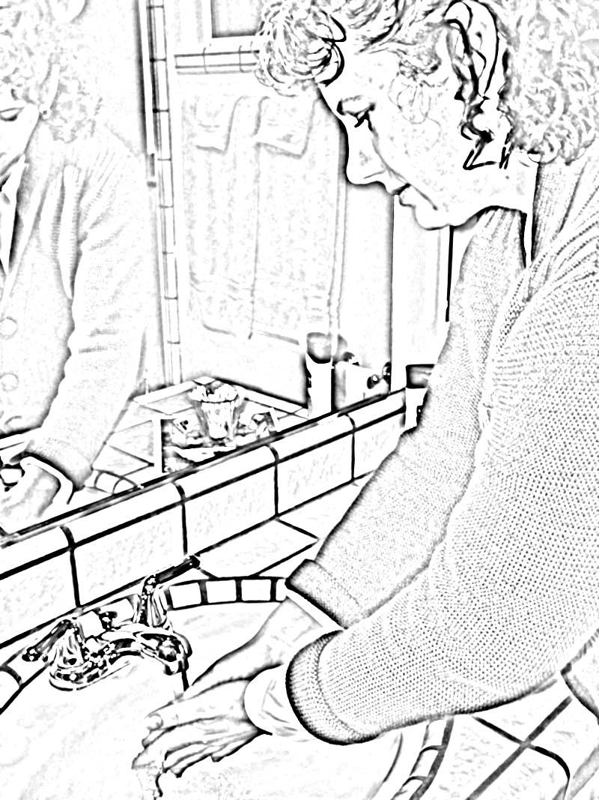

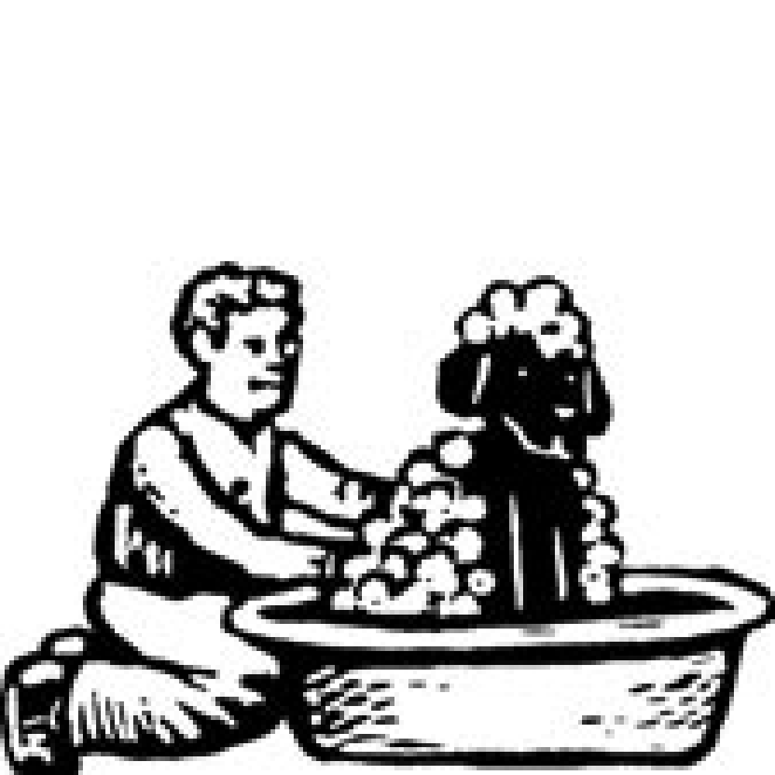

3. Ella _______________________ 4. Tulio ____________________________.

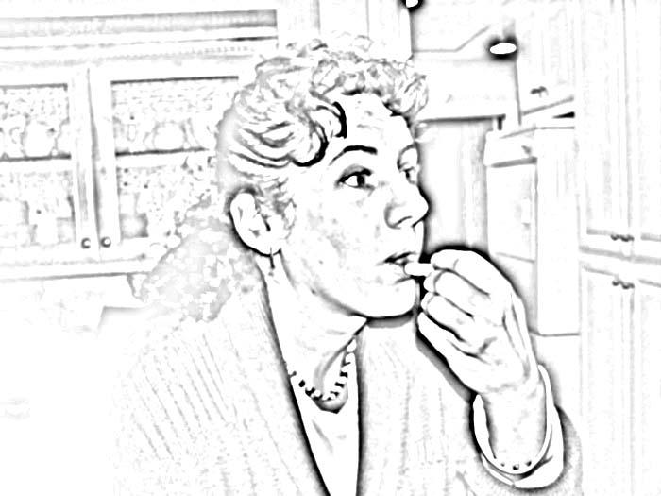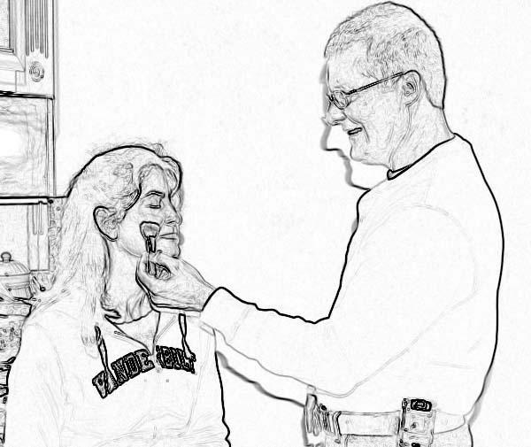
(Otra posibilidad)
Ella ________________________
5. Tulio ________________________ 6. Él ______________________________
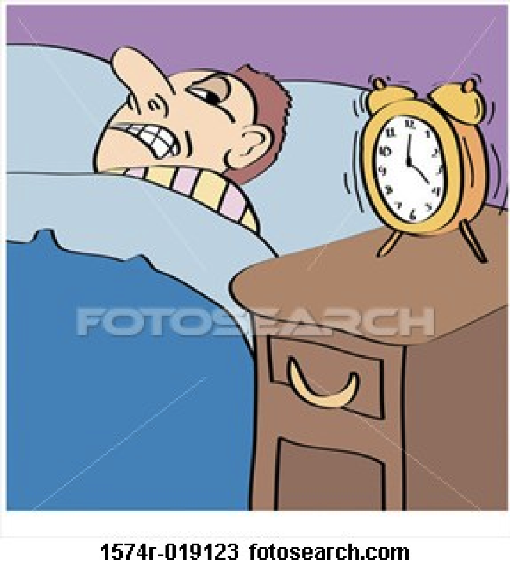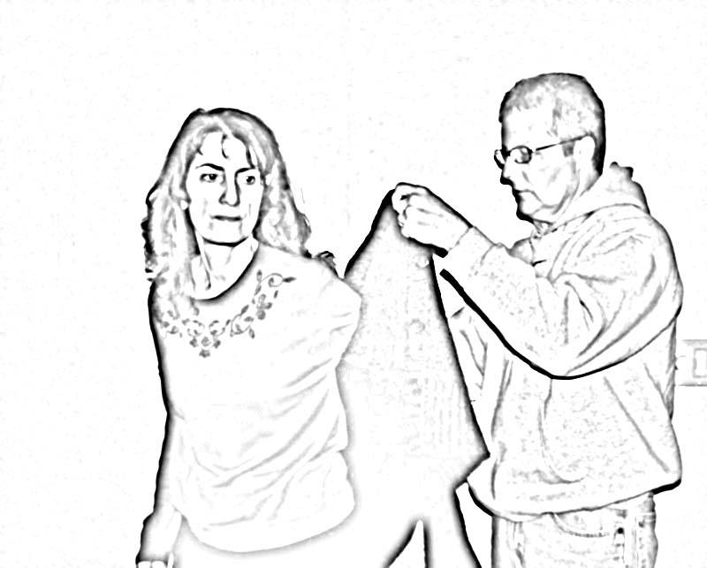

7. Ellos _______________________ 8. Yo ___________________________

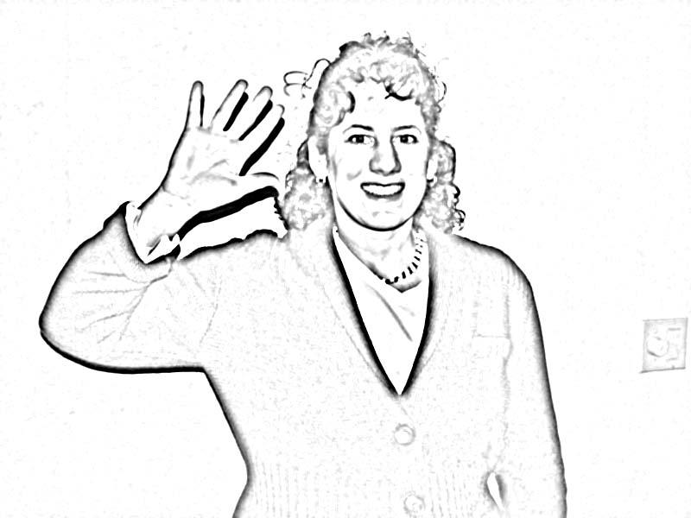
¡Adiós!

9. Tú ______________________

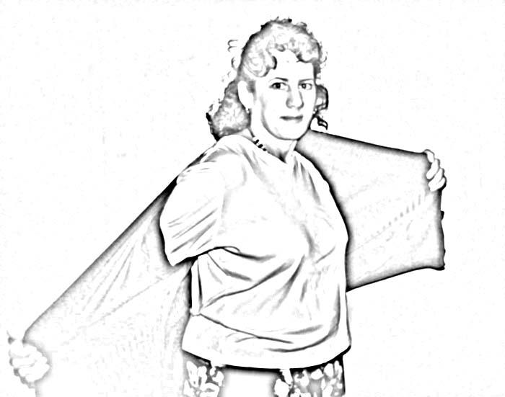

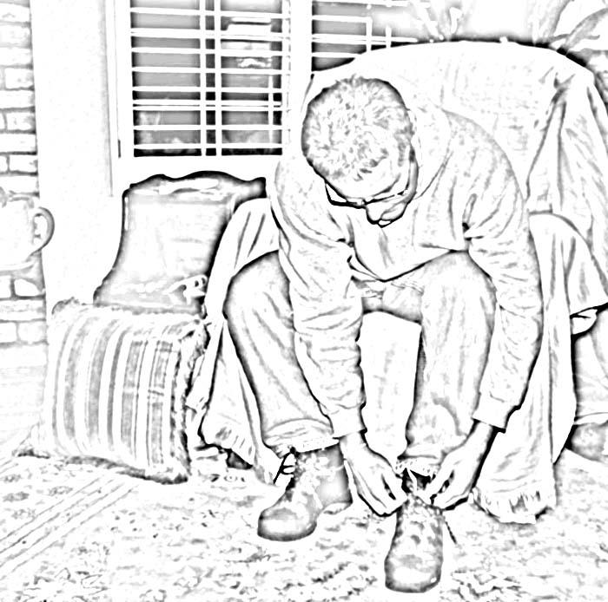

10. Élla______________________

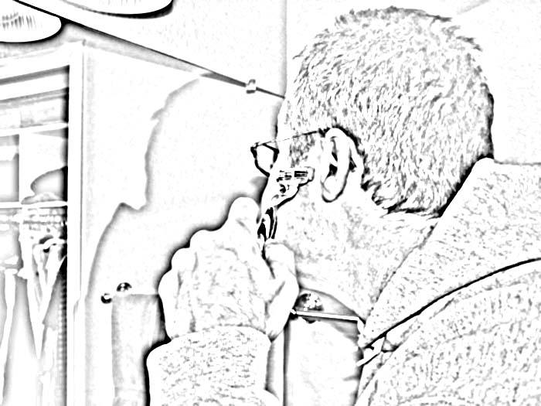

11. Ellos ____________________
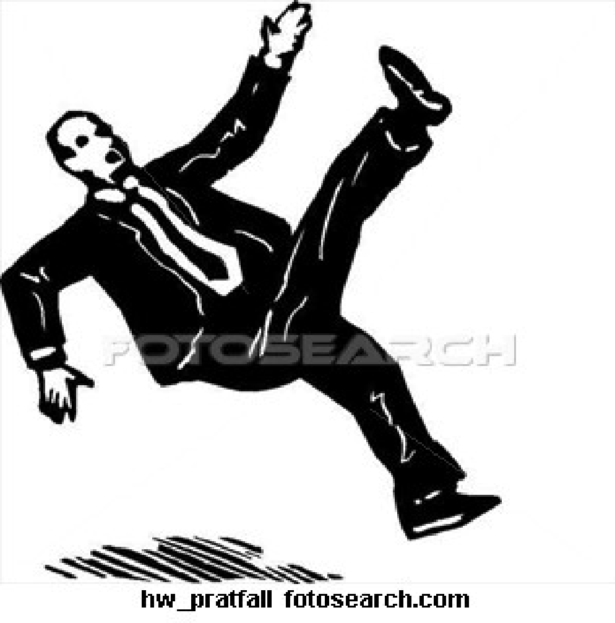

12. El hombre __________________

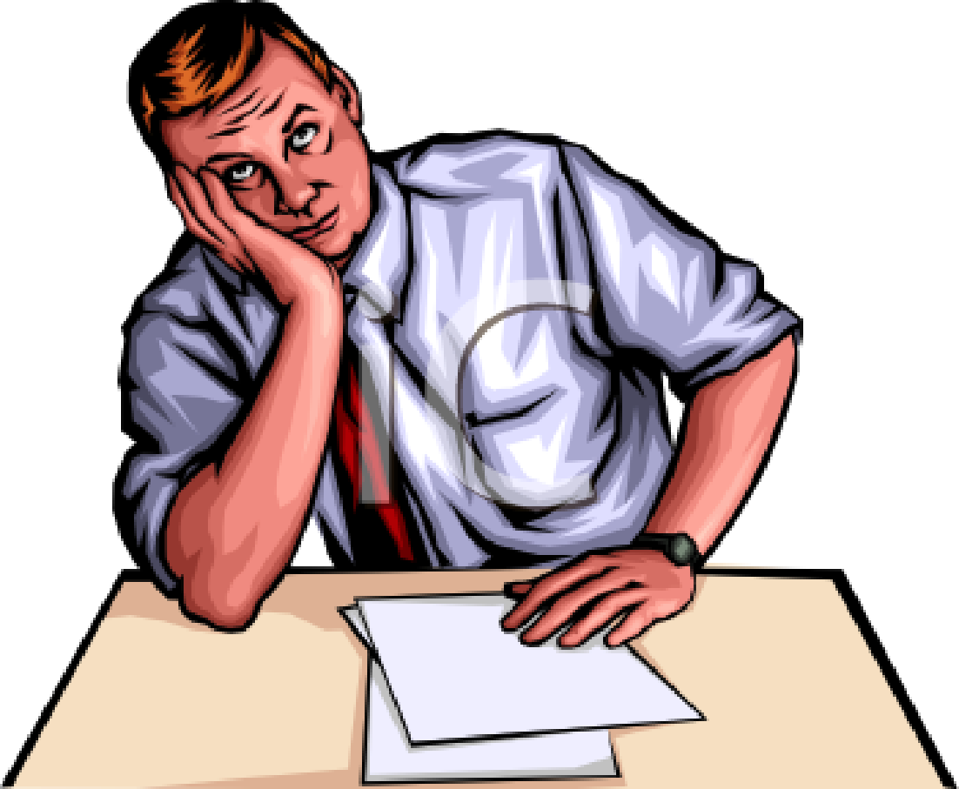

13. Ud. ________________en la clase

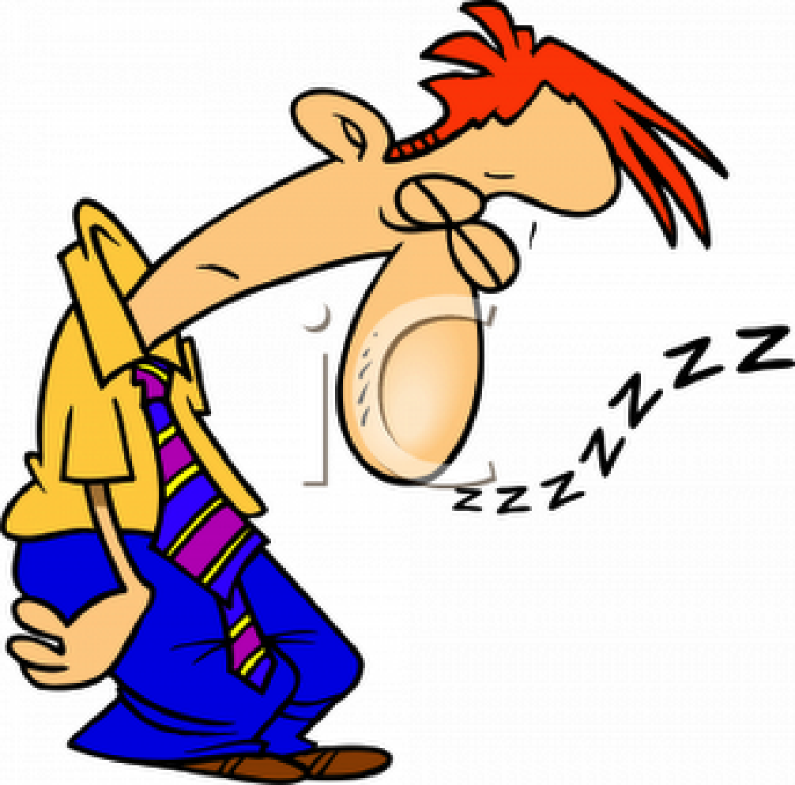

14. Tú _____________________en la clase.

15. Él _____________________en la fiesta.

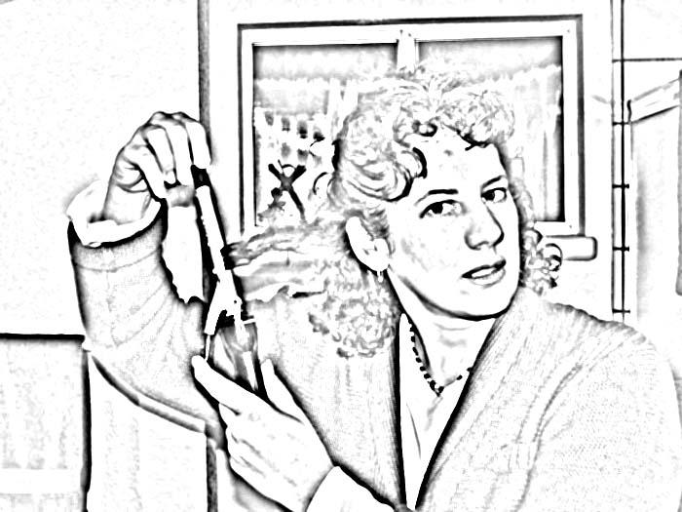

17. Ellos ______________________

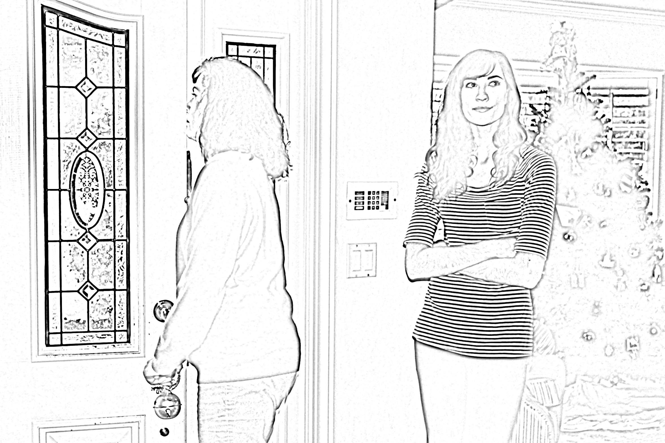

16. Teresa se queda en casa pero mamá _________________de la casa.

18. Tulio __________________a Ángela.
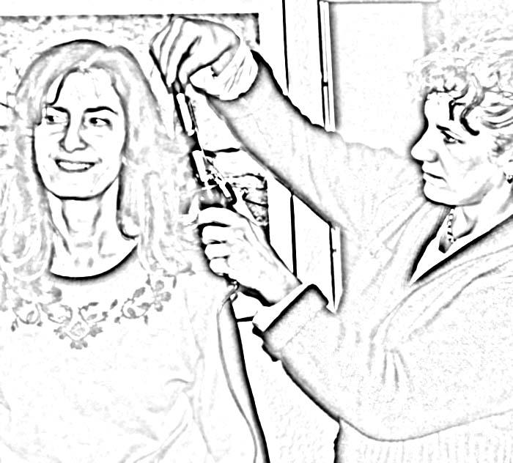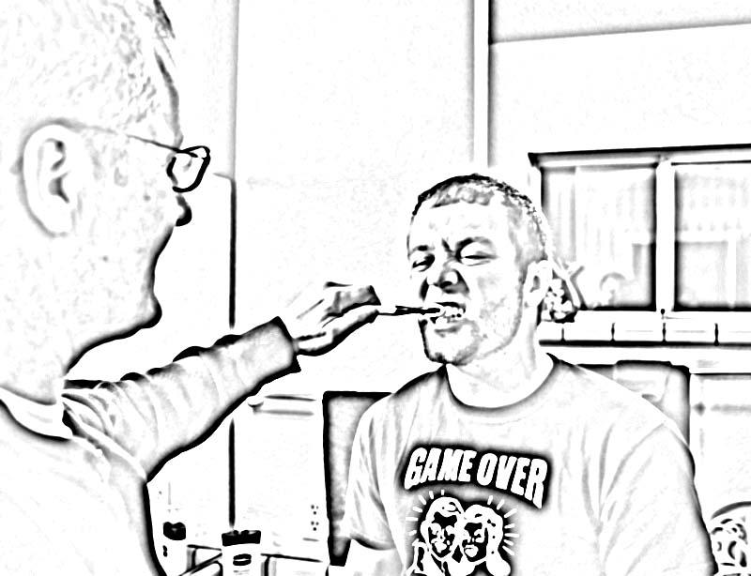

19. Ella ________________________

20. Él _______________________

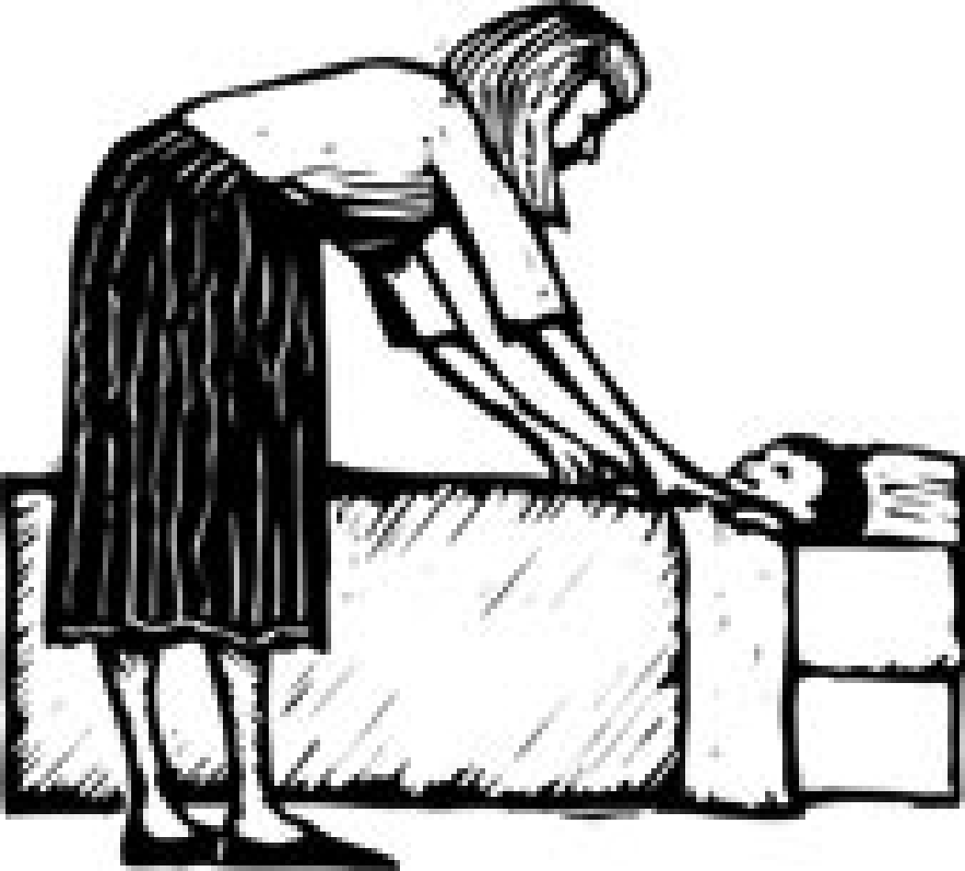

- La madre ___________________ a su bebé.

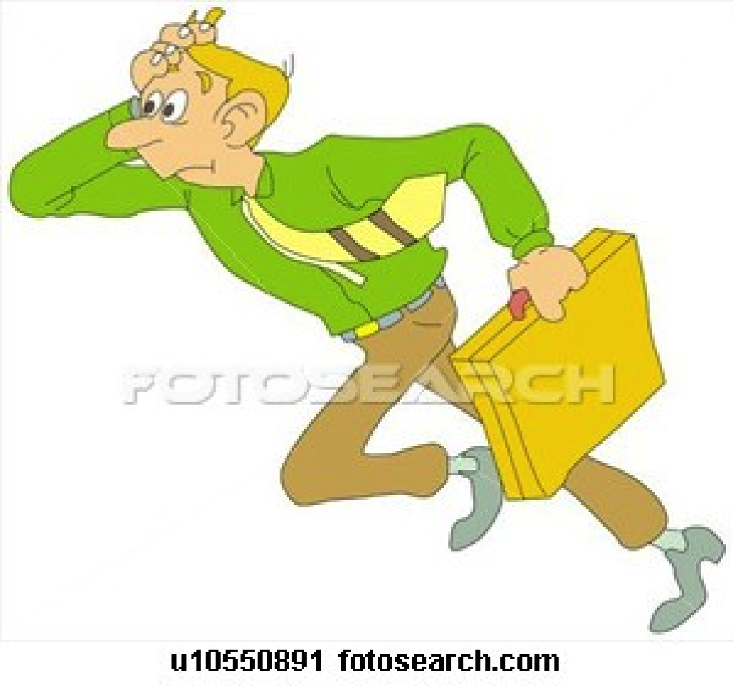

22. El hombre ___________________.

II. Contesta las preguntas

23) ¿Qué haces antes de acostarte?

24) ¿Qué haces primero, te peinas o te pintas?

25) ¿Qué haces después de comer?

  - ¿Qué haces antes de salir con un chico o una chica?

- ¿Qué haces después de hacer ejercicios?

- ¿Qué debes hacer antes de comer?

- Para sacar una buena nota, ¿qué debes hacer?

- ¿Cuántas veces por día te cepillas los dientes?

- ¿Necesitas maquillarte?

- ¿A qué hora te acuestas?

- ¿A qué hora te levantas?

- ¿Sabes atarte la corbata?

- ¿Te despiertas fácilmente? (easily)

- ¿En qué clase te diviertes?

- ¿En qué clase te aburres?

- ¿A qué hora te despides de la maestra todos los días?

- ¿Qué usas para secarte?

- De qué te quejas?

- ¿Qué usas para lavarte las manos?

III. Escribe qué es.

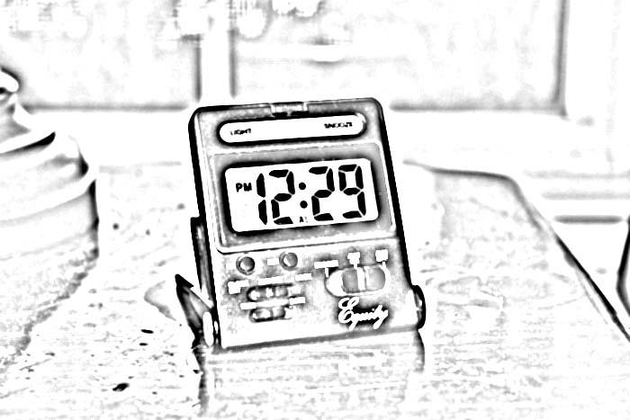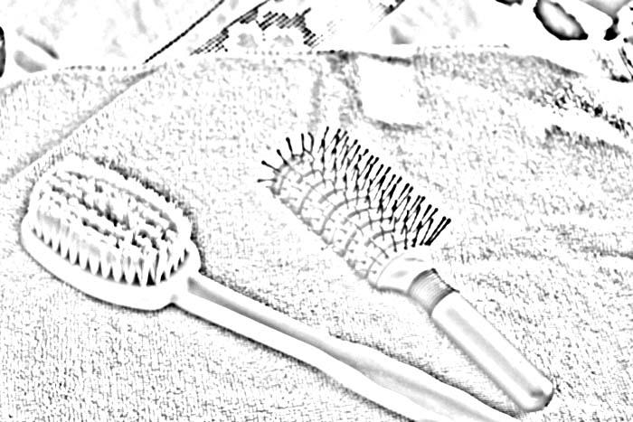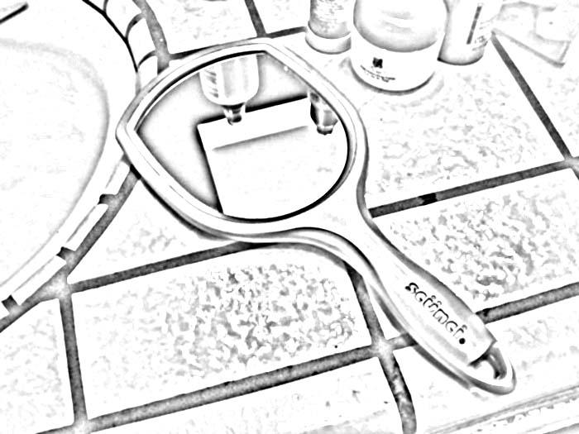

1. ____________________2. _______________________3. _____________________

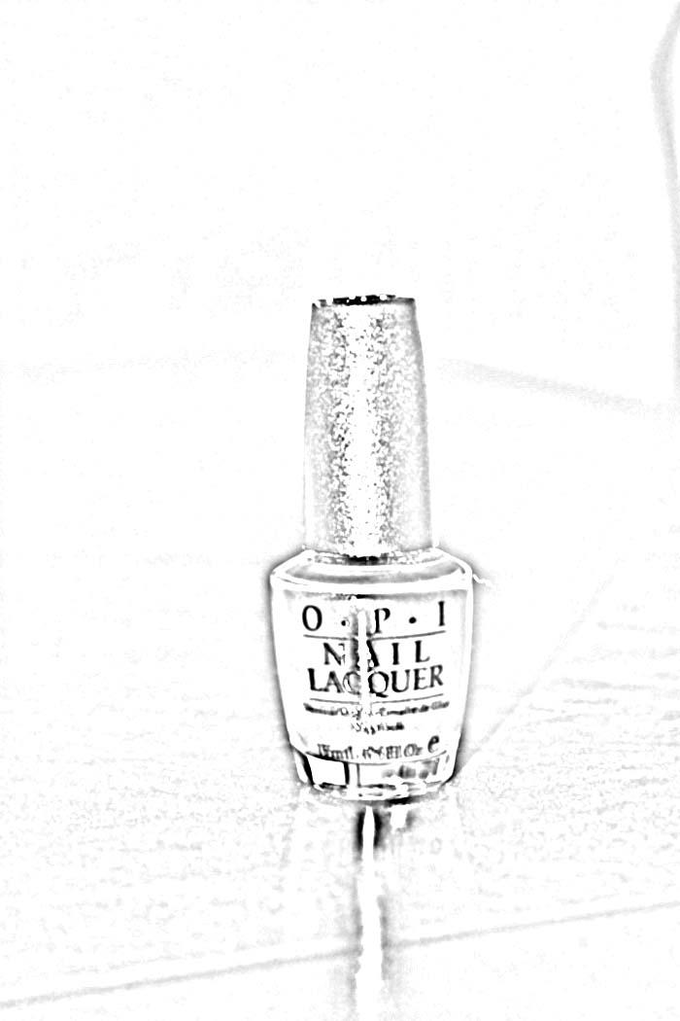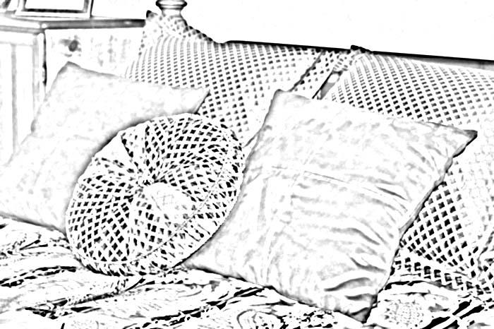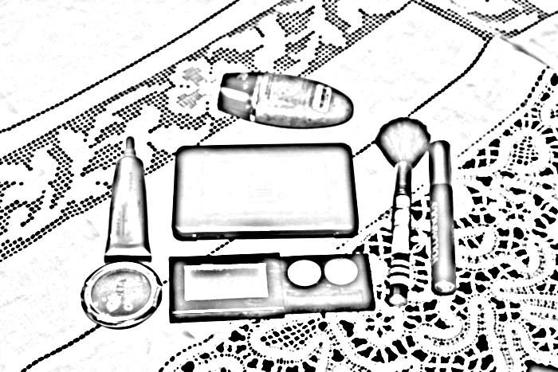

4. _______________5. _______________________6._______________________

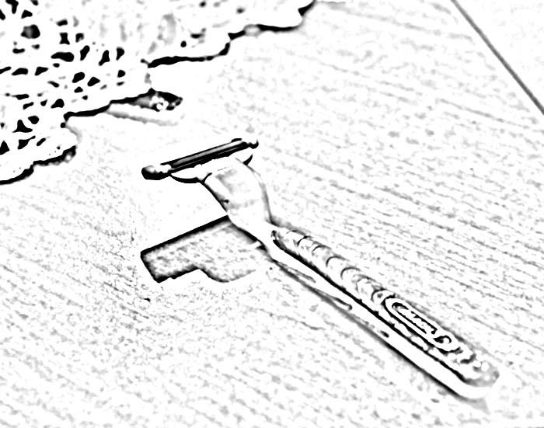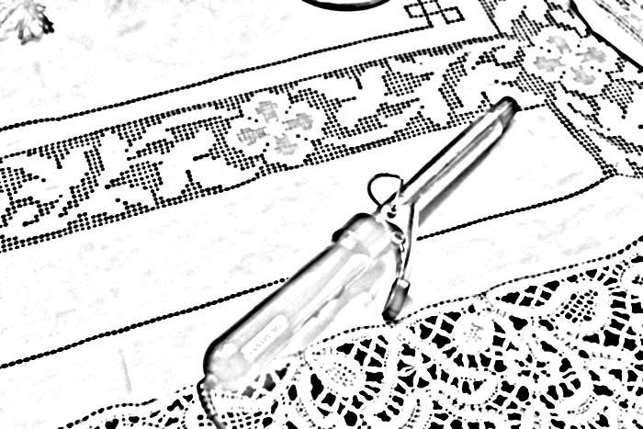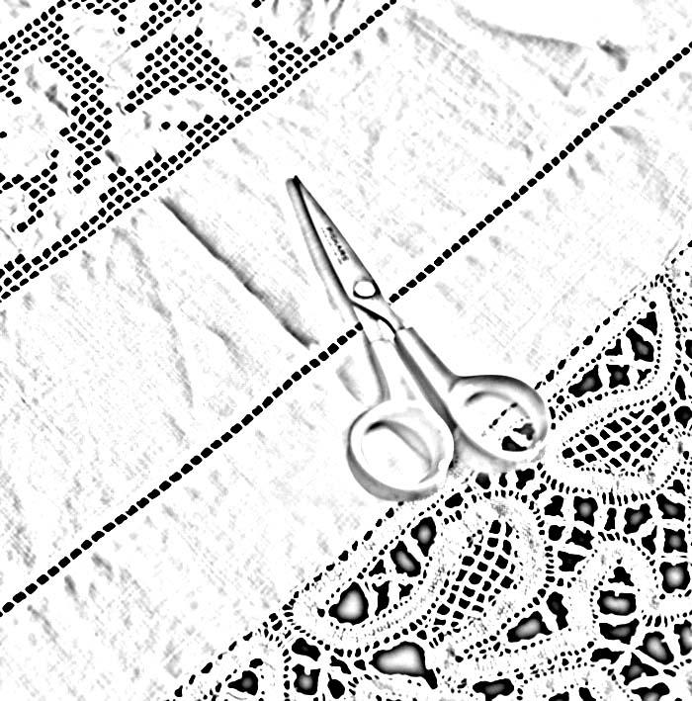

7. ____________________8. _______________________9._______________________

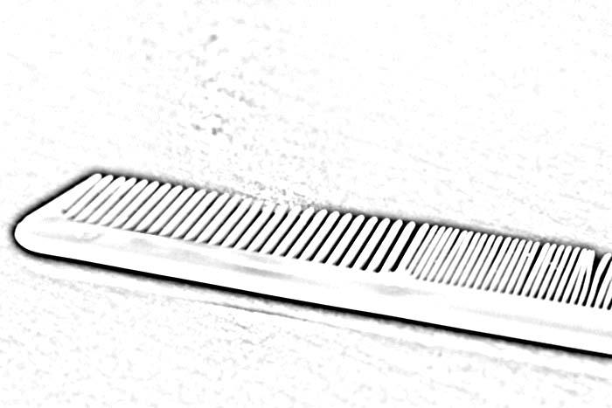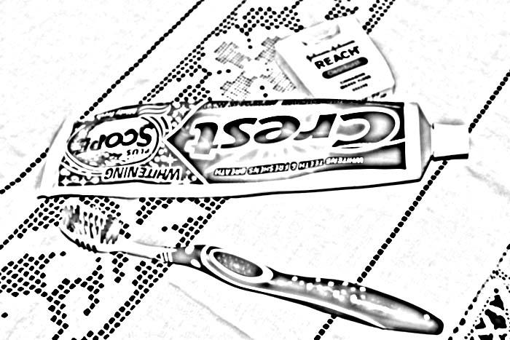
13.

11.

12.

10. ____________________11. _____________________12. ____________________

13._____________________

Answers to Spanish Two Reflexive Test:

I. ¿Qué hacen?

1) se lava las manos. 2) lavamos al perro/ bañamos al perro.
3) se maquilla/ se pinta/ 4) pinta a…. maquilla a…. le pone el
se pone el maquillaje maquillaje a…
5) se despierta 6) (Él) viste a …./ le pone el suéter/la chaqueta a…
7) se despiden 8) me ato/me amarro (los cordones de)
Spanish Three los zapatos.
9) te desvistes/te quitas el suéter 10) se acuesta.
11) se afeitan 12) se cae
13) se aburre 14) te duermes
15) se divierte 16) se va
17) se rizan el pelo 18) le ata/amarra (los cordones de) los zapatos.
19) le riza el pelo a… 20) le cepilla los dientes a…
21) acuesta 22) se apura.

- Contesta las preguntas.

  - (Yo) __________o (antes de acostarme) / Possible answers: me cepillo los dientes, me pongo el pijama.
  - (Yo) me _____o primero. (boys should say, “Me pieno pero no me pinto”)
25) ¿(Yo) _________o (después de comer)
26) Some possible answers are: (Yo) me ducho, me baño, me pongo desodorante, me lavo el pelo, me cepillo los dientes, me arreglo el pelo, me maquillo, me pinto, me pongo el maquillaje, me visto, me pongo la ropa elegante….
27) (Yo) me ducho/ me baño/ me descanso (después de hacer ejercicios).
28) (Yo) debo lavarme las manos (antes de comer). /Antes de comer, debo lavarme las manos. / debo poner la mesa.
29) (Yo) debo estudiar/ prestar atención/ hacer la/mi tarea (para sacar una buena nota.) / Para sacar una buena nota, debo…
30) (Yo) me cepillo los dientes….veces por día.
31) Sí (no, no) necesito maquillarme. / Sí, (no, no) me necesito maquillar.
32) (Yo) me acuesto a las…
33) (Yo) me levanto a las…
34) Sí (No, no) sé atarme la corbata. / Sí (No, no) me sé atarme la corbata.
35) Sí (No, no) me despierto fácilmente.
36) (Yo) (Yo) me divierto en (la clase de) …./ (Yo) no me divierto en ninguna clase.
37) (Yo) me aburro en (la clase de) …./ (Yo) no me aburro en ninguna clase.
38) (Yo) me despido de la maestra a la…/ a la..
39) (Yo) uso una toalla (para secarme) / Para secarme, uso una toalla.
40) (Yo) me quejo de…
40) (Yo) uso el jabón (para lavarme las manos)/ Para lavarme las manos, uso el jabón.

- Escribe qué es.

1) El/ un despertador 2) un/el cepillo/ unos/los cepillos
3) un/el espejo 4) el esmalte 5) una(s) almohada(s)
6) el maquillaje 7) una/la afeitadora/ una/ la razuradora
8) el/un rizador eléctrico 9) una/las tijeras
10) un/el peine `11) la seda dental
12) la pasta dentífrica/ la pasta de dientes/ la crema dental
13) un/el cepillo de dientes.

VERBOS REFLEXIVOS – ESPANOL 3

1. Afeitarse = to shave
2. arreglarse = to groom oneself
3. alistarse = to get ready
4. alegrarse = to be glad, to rejoice (Yo me alegro)
5. acordarse (o-ue) de = to remember (Yo me acuerdo de ella.)
6. aburrirse = to get bored
7. apurarse = to hurry up
8. caerse = to fall down (Yo me caigo al suelo.)
9. cansarse = to get tired
10. casarse con = to get married
11. callarse = to be quiet , shut up
12. darse cuenta (de) que = to realize (Me doy cuenta que mi novio es sabio.)
13. despedirse de = to say good bye (Me despido de ti)
14. divertirse = to have fun (Me divierto en la clase.)
15. dormirse = to fall asleep (Me duermo en la clase.j)
16. enfermarse = to get sick
17. enamorarse de = to fall in love (Me enamoré de Keanu Reeves.)
18. enojarse con = to get angry
19. equivocarse = to make a mistake
20. escaparse = to escape
21. ir = to go
22. irse = to go away, to leave (Me voy)
23. lastimarse = to get hurt
24. maquillarse = to put make up on
25. moverse = to move (yo me muevo con la música)
26. mirarse = to look at oneself
27. mudarse a = to move (to another place)
28. negarse = to refuse (Yo me niego a hacer mi tarea.)
29. portarse bien/mal = to behave well/badly
30. perderse = to get lost (Me pierdo fácilmente)
31. ponerse = to put on
32. preocuparse de = to worry about
33. quedarse = to stay
34. quitarse = to take off
35. reírse de = to laugh (Me río cuando veo a Seinfeld.)
36. sentarse (e-ie) = to sit down (Me siento en la silla.)
37. sentirse (e-ie) = to feel (Me siento triste.)
38. sorprenderse = to be surprised
39. meter = to put
40. meterse = to meddle; to put oneself (Mi madre se mete en mis asuntos.)
41. probar = to try; to taste (Yo pruebo la sopa.)
42. probarse = (Yo me pruebo el vestido.)
- Despertarse – to wake up (Me despierto)
- Levantarse – to get up
- Lavarse – to wash (oneself)
- Bañarse - to bathe oneself
- Cepillarse – to brush teeth/ hair
- Secarse – to dry (oneself)
- Peinarse – to comb one’s hair
- Rizarse el pelo – to curl one’s hair
- Pintarse le cara – to put on make-up
- Vestirse – to get dressed (Me visto)
- Desvestirse – to get undressed (Me desvisto)
- Acostarse – to go to bed/ to lay down (Me acuesto)
- Desayunarse – to make onself breakfast
- Descansarse – to rest/relax
- Quitarse –to take off (clothes, things)
- Quejarse –t o complain
- Atarse – to tie (Atarse la corbata – to tie one’s tie; atarse los cordones de los zapatos – to tie one’s shoes)
- Amarrarse – to tie (Me amarro los zapatos.)
- Limarse las uñas – to file one’s nails
- Asustarse – to be scared of
- Disculparse – to apologize
- Reunirse – to get together (Vamos a reunirnos en casa de Ana)
65) Cortarse – to cut oneself. (Me corto las uñas – I cut my nails)
66) Apoderarse – to take possession of by power (El presidente se apoderó del país)
67) Apresurarse – to hurry
68) Aprovecharse de- to take advantage of (Cuando la maestra sale de la clase, los alumnos se aprovechan para hacer trampa.)
69) Arrepentirse (de) (Me arrepiento)– to regret; to be sorry; to repent. (Me arrepentí de haber dicho eso. I’m sorry I said that. I regret having said that.)
70) Atreverse (a) – to dare (No me atrevo a hablar con Miguel. I don’t dare talk to Miguel.)
71) Burlarse (de) – to make fun of (Los chicos se burlan de mí.)
72) Desmayarse – to faint
73) Empeñarse (en) – to insist (on) (Mi madre se empeña en que yo regrese a las diez.)
74) Enterarse (de) – to find out; to inform oneself (No sé la fecha de la conferencia. Voy a enterarme.)
75) Fiarse (de) – to trust (No me fío de Ana. Ella es chismosa.)
76) Fijarse (en)(Yo me fijoo en) – to notice; to stare (at) (¿Viste el vestido de María? No, no me fijé.)
77) Olvidarse (de) – to forget (Se me olvidó mi carpeta en casa.)
78) Parecer –(Parezco) to seem. (Ella parece amable pero no lo es. She seems nice but she isn’t.)
79) Parecerse (a)-to resemble; to look like (Ella se parece a su hermana. She looks like her sister. Me parezco a mi hermano. Ella se parece a Julia Roberts.)
80) Tratarse (de) – to be a question of; to concern. (La película se trata de la esclavitud sexual en Camboya. The movie is about sexual slavery in Cambodia. ¿De qué se trata? What’s it about?)
81) Parar – to stop (Trato de parar el coche pero no puedo.)
82 Pararse – to stop oneself (Ella se para.)
83) Engañar – to deceive (Miguel engaño a la mujer.)
84) Engañarse – to declive oneself; to be mistaken (Creí que no me molestó pero me engañé. I thought it didn’t bother me but I deceived myself.)
85) Colocar – to put (Coloqué el equipaje sobre la mesa.)
86) Colocarse – to place oneself; to get a job (Me coloqué bien en la compañía. Me coloqué detrás del escritorio.)
87) Enfadarse – to get/become angry. (La maestra se enfada con los alumnos cuando no hacen la tarea.)
88) Graduarse (de) to graduate (from) (Yo me gradúo en junio.)
89) Matricularse (en) – to enroll in (Voy a matricularme en la universidad de Stanford en junio.)
90) Darse prisa- to be in a hurry. (Yo me doy prisa para no llevar tarde.)

Vocabulario: Ya- already; a menudo – often; recoger – to pick up; ya no – no longer
Caminar – to walk; la deja ir – She lets her go; acercarse – to approach/ to get close to;
Se ve muy bonita – she looks very pretty; salir bien en un examen – to do well on a test; mejorar – to improve; asuntos - affairs

La Historia de Ana

Un día, Ana se despierta tarde. Se apura porque no quiere llegar a la escuela tarde. Ella se alista para la escuela. Se acuerda que hoy es viernes y se alegra. El viernes es su día favorito. Ella se ducha y se maquilla muy rápido. Después de maquillarse, ella se viste. Se viste tres veces. Primero se prueba un vestido azul. No le gusta. Después, se prueba unos pantalones pero no le quedan bien porque ella se engordó un poco. Luego, se prueba otro vestido y se mira en el espejo. Se ve muy bonita pero ya está muy tarde. Ella se despide de su madre. Su madre le dice, “Ana, ponte un suéter. No debes llevar esa blusa a la escuela.” Su madre siempre se mete en sus asuntos. Ana no quiere ponerse un suéter. Entonces, cuando ella se va de la casa, se quita el suéter y lo pone en su mochila.

Cuando Ana llega a la escuela, entra a su clase tarde. La maestra se enoja con ella porque llega tarde a menudo. Ana se siente avergonzada. (embarrassed). Un chico, Eduardo, que se sienta al lado de ella le dice, “Está bien. No te preocupes.” Ella se alegra y se siente mejor. Ella se da cuenta que Eduardo es muy guapo y ella se enamora de él.

La maestra le dice, “Ana , ¿cuál es la respuesta para número once?” Ana no sabe la respuesta pero trata de contestar. Ella contesta mal. Ella se equivoca. Unos alumnos se ríen de ella. Ana quiere llorar. Se siente tonta. La maestra llama a otro alumno. Ana no se divierte en esta clase. Quiere escaparse pero no puede. Tiene que quedarse en la clase. Ana se preocupa de su nota en la clase. Tiene una D y sabe que si no puede mejorar su nota, su padre va a castigarla. (to punish her)

La clase termina y Ana quiere impresionar a Eduardo pero cuando se acerca a la puerta, se cae al suelo y se lastima la pierna. Ella no puede levantarse. ¡Qué día tan terrible! Eduardo es un chico amable. Así que (so), él llama a su madre y la madre de Ana viene a la escuela para recogerla y llevarla a su casa.

En casa, Ana se queja de la maestra. Su madre no dice nada porque sabe que Ana no es estudiosa y prefiere estar con sus amigos que hacer la tarea. Cuando Ana está en casa, no puede hacer nada porque no puede caminar. Entonces, se aburre. Pero, el teléfono suena y ella contesta el teléfono. Es Eduardo. Él quiere saber si ella puede reunirse con él al día siguiente durante el almuerzo. Ella dice que no puede pero lo invita a su casa.

Eduardo visita a Ana y la invita al baile de Homecoming. Ella se alegra mucho y le dice que sí. Pero hay un problema. Su madre dice que ella no puede salir porque sacó una D en su clase de español. Y ahora ella está en casa y no puede ir a la escuela porque se lastimó la pierna. Ella se preocupa mucho y no sabe qué hacer. Ella le manda un correo (email) a su maestra explicándole el problema. La maestra le da la tarea a Eduardo y Eduardo se la trae a Ana y la ayuda con la tarea. Ana hace tres exámenes por email y sale bien en los exámenes porque estudia mucho. Por fin, saca una B en la clase. Su madre se alegra y la deja ir a Homecoming con Eduardo.

En el baile de Homecoming Ana y Eduardo se divierten mucho y se enamoran. Cuando tienen 25 años se casan. Tienen una boda muy grande y viven muy felices.

I. Cuenta los verbos reflexivos en el cuento. ¿Cuántos verbos reflexivos hay?

____________________________________________________________________

II. Cierto o Falso

1)______Ana es la chica más trabajadora de la clase.
2)______La madre de Ana se mete mucho en su vida. (in her life.)
3)______Eduardo se queja mucho de la clase.
4)______Los alumnos se ríen de Ana porque ella no sabe la respuesta.
5)______Ana se enamora de Miguel.
6)______Ana y Eduardo se enamoran.
7)______Ana llega tarde porque se despierta tarde.
8)______Ana llega tarde porque se prueba mucha ropa.
9)______Ana se despide de Eduardo porque ya no quiere verlo.
10)_____Eduardo se va de la casa de Ana porque ya no quiere ver a Ana.
11)_____La madre de Ana no la deja salir porque se porta mal en la clase de español.
12)_____Ana tiene un problema. Se preocupa mucho de su padre porque él está enfermo.
13)_____Ana y Eduardo se divierten mucho.
14)_____Ana y Eduardo se aburren en el baile.
15)_____Ana se lastimó el brazo.

III. Completa la frase con el verbo apropriado.

1) La madre de Ana _____________ mucho en la vida de Ana.
2) Ana _______________dos vestidos y los pantalones.
3) Ana ______________ porque hoy es viernes.
4) Ana ________________de su nota en la clase de español.
5) La maestra ________________ porque Ana llega tarde.
6) Ana y Eduardo _________________ en el baile de Homecoming.
7) Ana ___________________avergonzada porque contesta mal.
8) Ana contesta mal. Ella _______________________. (Makes a mistake)
9) Ana ______________________la pierna.
10) Ana ama a Eduardo y él quiere a Ana también. Ellos ___________________.
11) Los alumnos ____________________de Ana porque ella contesta mal.
12) Ana y Eduardo ___________________en la iglesia.

IV. Contesta las preguntas en español

1) ¿Qué debe hacer Ana para no llegar tarde?

2) ¿Cuál es un sinónimo de, “Ella se prepara para la escuela”?

3) ¿Cuál es un sinónimo de, “Ella le dice, ‘adiós’ a su madre”?

4) ¿De qué se queja Ana?

5) ¿De qué se preocupa Ana?

6) ¿Te preocupas de tus notas?

7) ¿Cómo se lastima la pierna Ana?

8) ¿Por qué se alegra Ana?

9) ¿De qué se da cuenta Ana?

10) ¿Qué hace Eduardo para que Ana se sienta mejor?

Answers:

I. Hay 51 verbos reflexivos. “Ponte” y “No te preocupes” son reflexivos pero son mandatos. “Se la trae” NO es reflexivo. Significa “He brings it to her.”

II.
1) Falso
2) Cierto
3) Falso
4) Cierto
5) Cierto
6) Cierto
7) Cierto
8) Cierto
9) Fals0
10) Falso
11) Falso
12) Falso
13) Cierto
14) Falso
15) Falso

III. Completa la frase con el verbo apropriado.

1) La madre de Ana se mete mucho en la vida de Ana.
2) Ana se prueba dos vestidos y los pantalones.
3) Ana se alegra porque hoy es viernes.
4) Ana se preocupa de su nota en la clase de español.
5) La maestra se enoja porque Ana llega tarde.
6) Ana y Eduardo se divierten en el baile de Homecoming.
7) Ana se siente avergonzada porque contesta mal.
8) Ana contesta mal. Ella se equivoca. (Makes a mistake)
9) Ana se lastima la pierna.
10) Ana ama a Eduardo y él quiere a Ana también. Ellos se enamoran.
11) Los alumnos se ríen de Ana porque ella contesta mal.
12) Ana y Eduardo se casan en la iglesia.

IV. Contesta las preguntas en español

1) ¿Qué debe hacer Ana para no llegar tarde?
Debe levantarse más temprano. Debe vestirse más rápido. Debe sacar la ropa que va a llevar de antemano.

2) ¿Cuál es un sinónimo de, “Ella se prepara para la escuela”?
Ella se alista para la escuela.

3) ¿Cuál es un sinónimo de, “Ella le dice, ‘adiós’ a su madre”?
Ella se despide de su madre.

4) ¿De qué se queja Ana?
Se queja de la maestra.

5) ¿De qué se preocupa Ana?
Se preocupa de su nota.

6) ¿Te preocupas de tus notas?
Sí (No, no) me preocupo de mis notas.

7) ¿Cómo se lastima la pierna Ana?
Se cae al suelo. Se lastima la pierna cuando se cae al suelo.

8) ¿Por qué se alegra Ana?
Se alegra porque hoy es viernes. Se alegra porque Eduardo le dice, “Está bien.”

9) ¿De qué se da cuenta Ana?
Se da cuenta que Eduardo es guapo.

10) ¿Qué hace Eduardo para que Ana se sienta mejor?
Visita a Ana en casa, le trae la tarea la ayuda con la tarea y la invita al baile Homecoming.

Nombre:____________
Período: ___________
La Fecha: __________

Los Reflexivos
La Tarea

Contesta las preguntas:

- ¿De qué te asustas?

- ¿Con quién te enojas?

- Termina la frase. Me doy cuenta que…

- ¿Cuándo te disculpas?

- ¿A qué hora te despides de tu madre en la mañana?

- ¿Te cansas en la clase de educación física?

- ¿Cuándo debes quedarte en la cama?

- ¿Te reúnes con tus amigos los fines de semana?

- ¿Te portas bien en la clase de español?

Answers:

1) (Yo) me asusto de…
2) (Yo) me enojo con…
3) Me doy cuenta que… (anything that makes sense.)
4) Me disculpo cuando….(some possible answers are: estornudo/cometo un error)
5) (Yo) me despido de mi madre/ de ella a las…
6) Sí (no,no) me canso en la clase de educación física.
7) Debo quedarme en la cama/Me debo quedar en la cama…(some possible answers are: cuando estoy enfermo/a, cuando me siento mal)
8) Sí (no, no) me reúno con mis amigos los fines de semana.
9) Sí (no, no) me porto bien en la clase de español.

Nombre: _________________
Período __________________
La Fecha: ________________

Los Reflexivos: La Conjugación

Escribe el verbo en la forma “él / ella”

- En junio, Miguel ______________________ de Del Campo. (graduarse)
- Ana siempre ___________________________de su hermano. (reírse)
- Mañana mi padre___________________ para San Diego.(irse)
- Francisco __________________________ a su madre. (parecerse)
- Hay agua en el suelo. Mi hermano ________________ al suelo. (caerse)
- Yo me voy para la universidad. Mi madre ________________ sola. (sentirse)
- ¿Cómo se llama la chica. Él no _______________________. (acordarse)
- Cuando Manuel se enoja siempre _____________________(arrepentirse)
- Ella ______________________ cuenta de que la clase es fácil. (darse)
- Él ____________________________ a hacer la tarea. (negarse)
- Ella __________________ triste porque su novio rompió con ella. (sentirse)
- Ella ____________________________en el sofá. (sentarse)
- Ella _____________________________en la fiesta. (divertirse)
- Ella ___________________________ a las diez. (acostarse)
- Ella _________________________en la clase. (dormirse)
- Ella ______________________ a las cinco de la mañana. (despertarse)
- Ella______________________ de mis padres a las siete todos los días. (despedirse)

Escribe el verbo en la forma, “yo”
- Yo _______________________cuenta que mi padre está cansado. (darse)
- Yo __________________________ a mi madre. (parecerse)
- Yo ___________________________pronto. (irse)
- Yo ______________________ de ti. (reírse)
- Yo _______________________ al suelo. ( caerse)

Answers:

1) se gradúa
2) se ríe
3) se va
4) se parece
5) se cae
6) se siente
7) se acuerda
8) se arrepiente
9) se da
10) se niega
11) se siente
12) se sienta
13) se divierte
14) se acuesta
15) se duerme
16) se despierta
17) se despide
18) me doy
19) me parezco
20) me voy
21) me río
22) me caigo

Los Reflexivos
Competencia – La conjugación

Escribe la frase completa conjugando el verbo.

Modelo: Todos los días yo me cepillo los dientes. (cepillarse)

1) Mi madre no ________________de la fecha. (acordarse)
2) Ella ______________el vestido. (probarse)
3) Los alumnos _____________en el pupitre (sentarse)
4) Los gemelos __________________el uno al otro. (parecerse)
5) yo _____________________ a Julia Roberts. (parecerse)
6) Mi hermano siempre _________________en el centro. (perderse)
7) Yo _______________ a hacer la tarea. (negarse)
8) Ellos ________________ en la fiesta. (divertirse)
9) Yo ________________ que hoy es viernes. (darse cuenta)
10) Ella ____________ de mí. (reírse)
11) Yo ______________ al suelo. (caerse)
12) Ella _____________en la escalera. (caerse)
13) Yo _________________ porque voy a llegar tarde. (darse prisa)
14) Yo _______________ en junio. (graduarse)
15) Yo voy a ___________________ en junio. (graduarse)
16) Ella _______________ en junio. (graduarse)
17) Ayer mi hermano hizo trampa pero hoy él __________________.(arrepentirse)
18) Nosotros nos _________________ a las siete. (reunirse)
19) Yo _________________________con mi novio esta noche. (reunirse)
20) Ella ______________muy rápido. (vestirse)
21) Yo ____________________de mi madre. Ella es buena gente. (fiarse)
22) Ella ________________ a las seis. (despertarse)
23) Ella _________________ a las diez. (acostarse)
24) Yo _________________de ti y ____________. (despedirse/irse)
25) Ellos __________________tristes. (sentirse)
26) Nosotros _________________ mejor. (sentirse)
27) Nosotros __________________de nuestro padre. (despedirse)
28) No necesito __________________(maquillarse)
29) Quiero ________________ en la universidad. (matricularse)
30) Nosotros vamos a ___________a las seis. (irse)

Answers:

1) se acuerda
2) se prueba
3) se sientan
4) se parecen
5) me parezco
6) se pierde
7) me niego
8) se divierten
9) me doy
10) se ríe
11) me caigo
12) se cae
13) me doy prisa
14) me gradúo
15) graduarme
16) se gradúa
17) se arrepiente
18) reunimos
19) me reúno
20) se viste
21) me fío
22) se despierta
23) se acuesta
24) me despido; me voy
25) se sienten
26) nos sentimos
27) nos despedimos
28) maquillarme
29) matricularme
30) irnos

Nombre: ___________________
Periódo:____________________
La Fecha: __________________

El Reflexivo y el No Reflexivo, Esp 3

- Yo tengo que ___________________ el proyector (mover/moverse)
- Yo quiero __________________ las caderas cuando bailo la salsa. (mover/moverse)
- Yo estoy enfermo. Por eso, tengo que ___________________ en casa hoy. (quedar/quedarse)
- Voy a tu casa hoy pero a las seis __________________ porque tengo una cita con el doctor. (ir/ irse)
- Miguel quiere __________________ la ensalada. (probar/probarse)
- Mis padres _____________________(colocar/colocarse) en Nueva York.
- Los padres de Felipe siempre _______________sus regalos de Navidad. (esconder/esconderse)
- No me cae bien Manuel. Habla sin parar y no escucha. Él ______________ a todos (aburrir/aburrirse)
- Mi hermano tiene que cuidar a los niños. Él los ______________jugando al escondite. (divertir/divertirse)
- Mi novio me _______________ todos los días. (llamar/llamarse)
- La Sra. Rodríguez ___________________(despertar/despertarse) a sus alumnos porque es la hora de desayunar.
- Las muchachas __________________ en el espejo cuando se maquilla. (mirar/mirarse)
- _________________que va a llover. (parecer/parecerse)
- Angelina __________________mucho a su hermana. (parecer/parecerse)
- Mi madre __________________ triste cuando me porto mal en la escuela. (poner/ponerse)
- Los chicos _____________________ la mesa para la cena. (poner/ponerse)
- Yo _________________ de hacer mi tarea pero no la entiendo. (tratar/tratarse)
- La novela ___________________de la esclavitud sexual en Camboya. (tratar/tratarse)
- Mi hermano y yo _________________ en reunirnos a las siete. (quedar/quedarse)
- El empleado siempre llega tarde y trabaja poco. Su jefe lo _____________(despedir/ despedirse)
- Mi hermano __________________ a todos porque no es muy interesante. (aburrir/aburrirse)
- Yo ____________ a mi perro. (bañar/bañarse)
- El ejercicio _____________ a los chicos. (cansar/cansarse)
- Tú _____________________ al hacer ejercicios, ¿verdad? (cansar/cansarse)
- El coche _______________________en la esquina. (parar/pararse)
- La maestra ______________ el juego. (parar/pararse)

Answers:

El Reflexivo y el No Reflexivo, Esp 3

- Yo tengo que mover el proyector (mover/moverse)
- Yo quiero moverme las caderas cuando bailo la salsa. (mover/moverse)
3) Yo estoy enfermo. Por eso, tengo que quedarme en casa hoy. (quedar/quedarse)
4) Voy a tu casa hoy pero a las seis me voy porque tengo una cita con el doctor. (ir/ irse)
5) Miguel quiere probar la ensalada. (probar/probarse)
6) Mis padres se colocan en Nueva York.
7) Los padres de Felipe siempre esconden sus regalos de Navidad. (esconder/esconderse)
8) No me cae bien Manuel. Habla sin parar y no escucha. Él aburre a todos (aburrir/aburrirse)
9) Mi hermano tiene que cuidar a los niños. Él los divierte jugando al escondite. (divertir/divertirse)
10) Mi novio me llama todos los días. (llamar/llamarse)
11) La Sra. Rodríguez despierta a sus alumnos porque es la hora de desayunar.
12) Las muchachas se miran en el espejo cuando se maquilla. (mirar/mirarse)
13) Parece que va a llover. (parecer/parecerse)
14) Angelina se parece mucho a su hermana. (parecer/parecerse)
15) Mi madre se pone triste cuando me porto mal en la escuela. (poner/ponerse)
16) Los chicos ponen la mesa para la cena. (poner/ponerse)
17) Yo trato de hacer mi tarea pero no la entiendo. (tratar/tratarse)
18) La novela se trata de la esclavitud sexual en Camboya. (tratar/tratarse)
19) Mi hermano y yo quedamos en reunirnos a las siete. (quedar/quedarse)
20) El empleado siempre llega tarde y trabaja poco. Su jefe lo despide .(despedir/ despedirse)
21) Mi hermano aburre a todos porque no es muy interesante. (aburrir/aburrirse)
22) Yo baño a mi perro. (bañar/bañarse)
23) El ejercicio cansa a los chicos. (cansar/cansarse)
24) Tú te cansas al hacer ejercicios, ¿verdad? (cansar/cansarse)
25) El coche se para en la esquina. (parar/pararse)
26) La maestra para el juego. (parar/pararse)

Nombre: _________________
Período. _______________
La Fecha: ______________

La Práctica para el Examen
Español 3

I. Escribe la forma correcta del verbo.

1. En mi clase de historia, a veces yo ________________ porque es aburrida. (dormir/dormirse)
2. Yo ____________ triste cuando saco una F. (poner/ponerse)
3. Yo ____________ mi libro en mi mochila porque ya no lo necesito. (poner/ponerse)
4. Me esposo me ____________ a las seis todos los días porque no tengo despertador. (despertar/despertarse)
5. No me cae bien Anita. (Anita doesn’t fall well to me. I don’t like her.) Ella _____________ a todos. (aburrir/aburrirse)

II. Escribe la conjugación correcta.

1. En junio, yo ___________________ de Del Campo. (graduarme)
2. Tú siempre ___________________ de ese programa. (reírse)
3. Ella no __________________ de Miguel. (fiarse)
4. Yo no ____________________ cuenta de la importancia de ese evento. (darse)
5. Los alumnos __________________en el pupitre. (sentarse)

III.Traduce al español

1. I shave Raúl.

2. I tie my shoes and then I tie Anne’s shoes.

3. I made a mistake.

4. I wake up my sister.

5. He brushes Ana’s teeth.

IV.Contesta las preguntas.

1. ¿Qué haces primero? Te levantas o te despiertas?

2. ¿Dónde te reúnes con tus amigos?

3. ¿De qué te enfadas?

4. ¿De qué te quejas?

V. Escribe la forma correcta del verbo reflexivo que corresponde al dibujo.

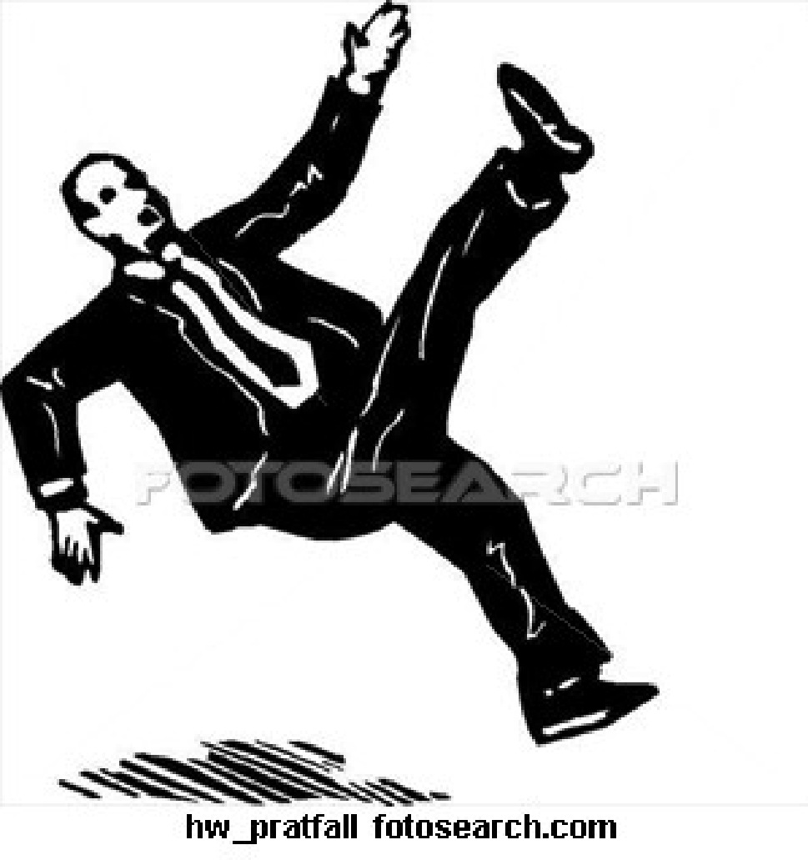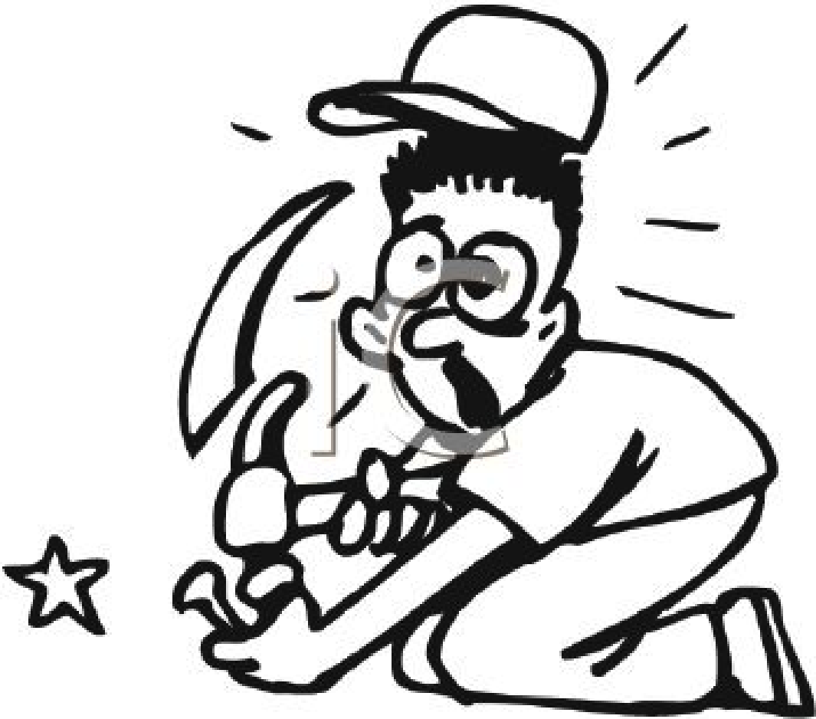
El hombre _______________. El chico _________________el
El dedo gordo.

Answers to “La Práctica para el Examen”
Español 3

I. Escribe la forma correcta del verbo.

1. En mi clase de historia, a veces yo me duermo porque es aburrida. (dormir/dormirse)
2. Yo me pongo triste cuando saco una F. (poner/ponerse)
3. Yo pongo mi libro en mi mochila porque ya no lo necesito. (poner/ponerse)
4. Me esposo me despierta a las seis todos los días porque no tengo despertador. (despertar/despertarse)
5. No me cae bien Anita. (Anita doesn’t fall well to me. I don’t like her.) Ella aburre a todos. (aburrir/aburrirse)

II. Escribe la conjugación correcta.

1. En junio, me gradúo de Del Campo. (graduarme)
2. Tú siempre te ríes de ese programa. (reírse)
3. Ella no se fía de Miguel. (fiarse)
4. Yo no me doy cuenta de la importancia de ese evento. (darse)
5. Los alumnos se sientan en el pupitre. (sentarse)

III.Traduce al español

1. I shave Raúl. (Yo) afeito a Raúl.

2. I tie my shoes and then I tie Anne’s shoes. (Yo) me ato los (cordones de) los zapatos y le ato los zapatos a Ana.

3. I made a mistake. (Yo) me equivoqué.

4. I wake up my sister. (Yo) despierto a mi hermana.

5. He brushes Ana’s teeth. (Él) le cepilla los dientes a Ana.

IV.Contesta las preguntas.

1. ¿Qué haces primero? Te levantas o te despiertas?
Primero me despierto.

2. ¿Dónde te reúnes con tus amigos?
(Yo) me reúno con mis amigos en…

3. ¿De qué te enfadas?
(Yo) me enfado de…

4. ¿De qué te quejas?
(Yo) me quejo de…

V. Escribe la forma correcta del verbo reflexivo que corresponde al dibujo.

El hombre se cae El chico se lastima el
El dedo gordo.

Nombre: ______________________
Período: ________________
La Fecha:_________________

Examen
Los Reflexivos
Español Tres

Escribe la forma correcta del verbo.

- En mi clase de historia, a veces yo _______________ porque es aburrida. (dormir/dormirse)
- Mi hermano y yo _________________ en reunirnos a las siete. (quedar/quedarse)
- Mi hermano está enfermo. Por eso, tiene que ___________________ en casa hoy. (quedar/quedarse)
- Puedo ir a tu casa hoy pero a las seis __________________ porque tengo una cita con el doctor. (ir/ irse)
- ¿Quieres __________________ la sopa? (probar/probarse)
- El empleado siempre llega tarde y trabaja poco. Su jefe lo _____________(despedir/ despedirse)
- La maestra _____________________(colocar/colocarse) cerca de la pizarra.
- Los padres de Felipe siempre _______________sus regalos de Navidad. (esconder/esconderse)
- No me cae bien Manuel. Habla sin parar y no escucha. Él ______________ a todos (aburrir/aburrirse)
- Mi hermano tiene que cuidar a los niños. Él los ______________jugando al escondite. (divertir/divertirse)
- La Sra Torre _______________ a los padres de los alumnos cuando tienen la detención del sábado. (llamar/llamarse)
- La Sra Rodríguez ___________________(despertar/despertarse) a sus alumnos porque es la hora de desayunar.
- La chica __________________ en el espejo cuando se maquilla. (mirar/mirarse)
- La clase _________________fácil pero Miguel dice que es difícil. (parecer/parecerse)
- Margarita __________________mucho a su hermana. (parecer/parecerse)
- Mi made _________________ triste cuando yo saco malas notas. (poner/ponerse)

Escribe la conjugación correcta del verbo.

- Mañana yo _______________________ de Del Campo (graduarse)
- Yo no ______________________ de Ana (fiarse)
- Yo ____________________a mi hermana. (parecerse)
- Ella siempre ____________________ de sus chistes. (reírs
- Los chicos se despiden de sus padres a las seis.
- Ana ______________________ a las diez. (acostarse)
- Ana ___________________ muy rápido. (vestirse)

Traduce al español

- I shave Raúl and I wake up María.

- I take Ana’s jacket. (off of her)

- They put their shoes on.

- She gets dressed. Then, she dresses Ana.

- He puts María’s make-up on. (on her)

- I’m leaving now.

- They’re talking to each other.

- He cuts John’s hair.

- I made a mistake.

- The students take advantage of the situation. (la situación)

Contesta las preguntas.

- ¿Qué haces primero, te pintas o te peinas?

- ¿De qué te enojas? ¿De qué te enfadas?

- ¿De qué te asustas?

- ¿A qué hora se despiden Uds. de la maestra?

- ¿Cuándo te reúnes con tus amigos?

- ¿Necesitas maquillarte?

- ¿De qué te quejas?

- ¿A qué hora te acuestas?

9) ¿Se habla español en la clase de español?

10) ¿Dónde se venden zapatos?

11) ¿Cuándo te pones triste?

Escribe la forma correcta del verbo reflexivo que corresponde al dibujo.

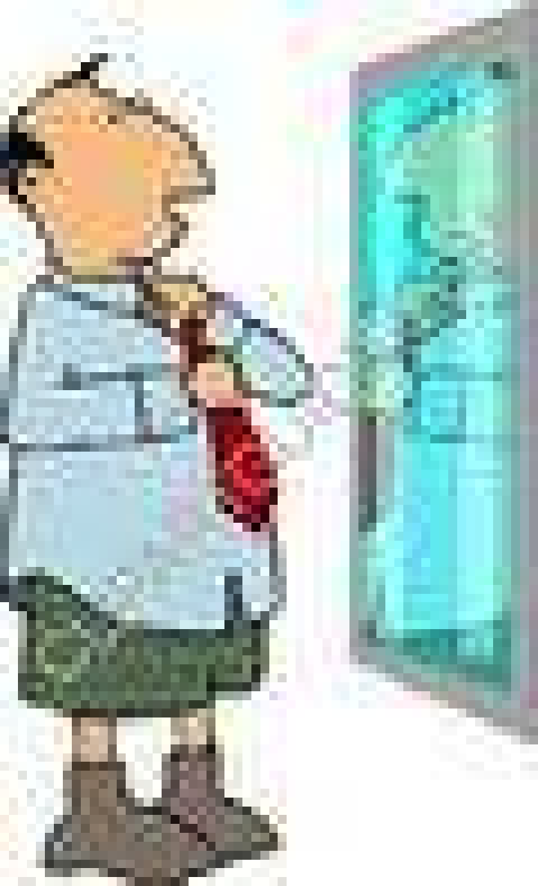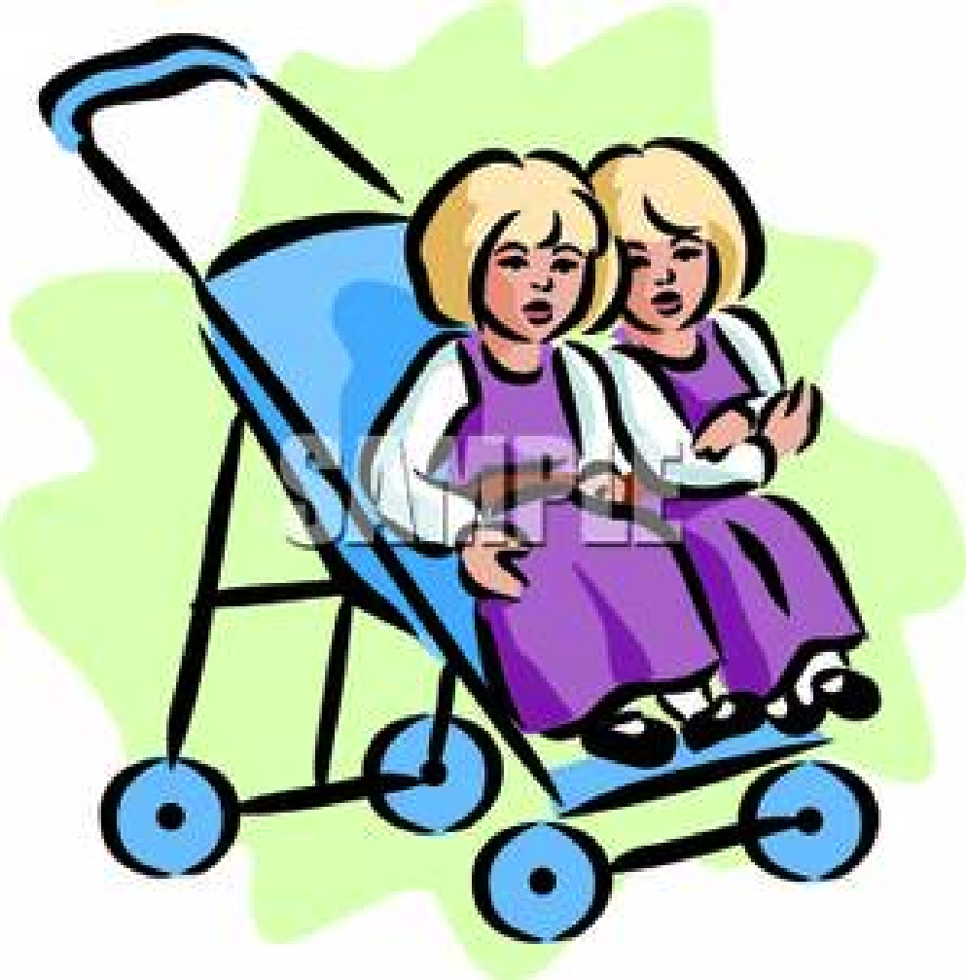

1.. El hombre ______________________2. Ana y María son gemelas
la corbata Ellas ______________________mucho.
(They look alike/like each other)

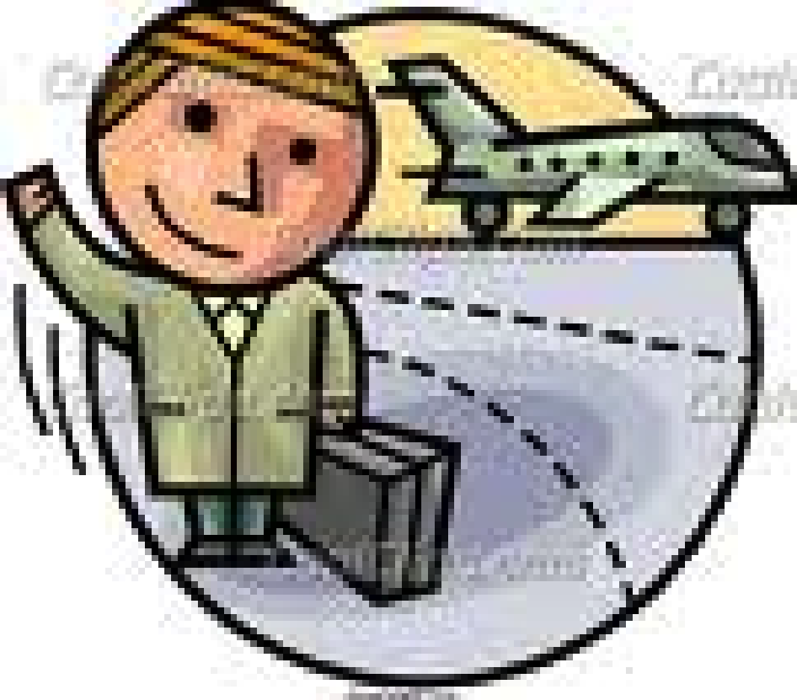

3. Alfonso ____ ______________ 4. Cloíta __________________ a su bebé.
_____ su familia.

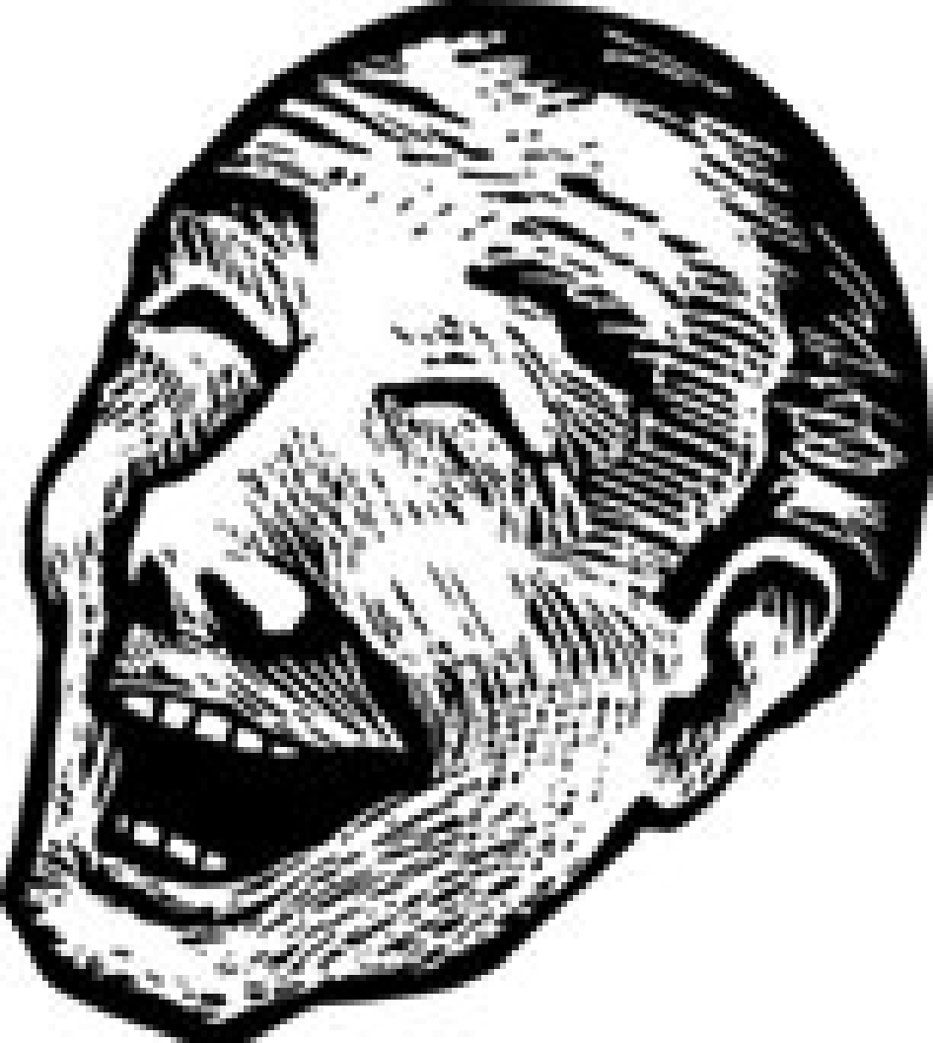

El hombre ____________________ 6. El hombre______________mucho
en la fiesta.

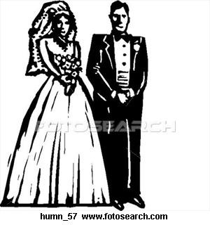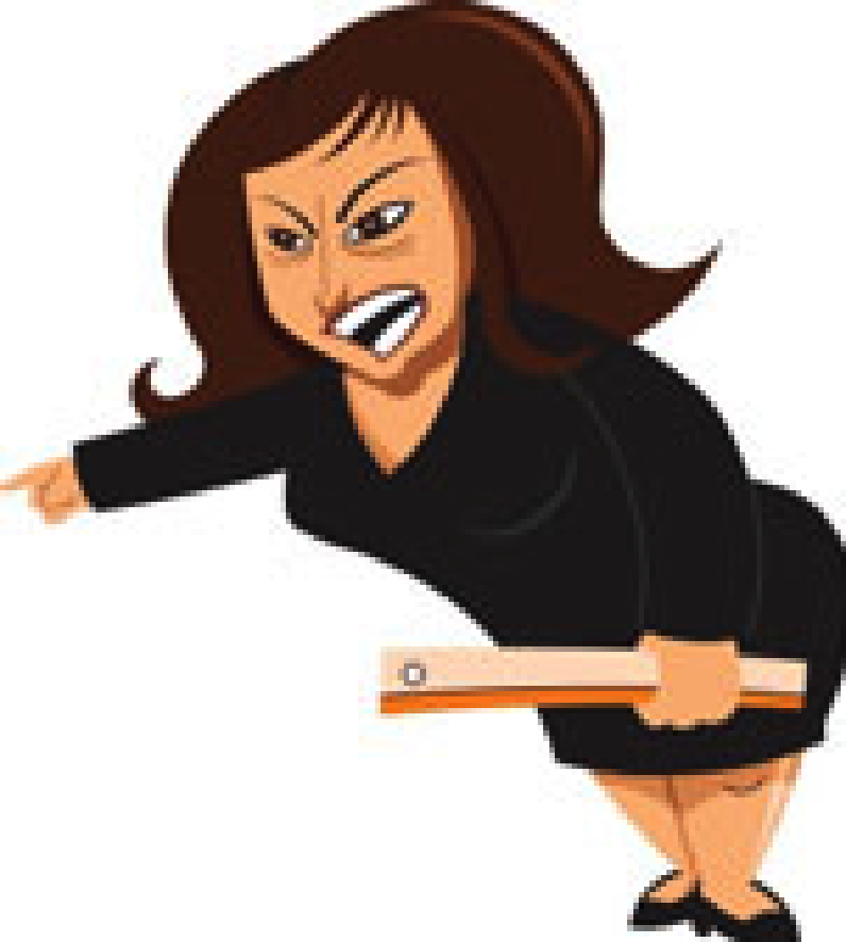

7. Ellos ____________________ 8. La maestra _________________ con los alumnos.

9. El hombre _____________________
al suelo

10. Juan y Ana __________________

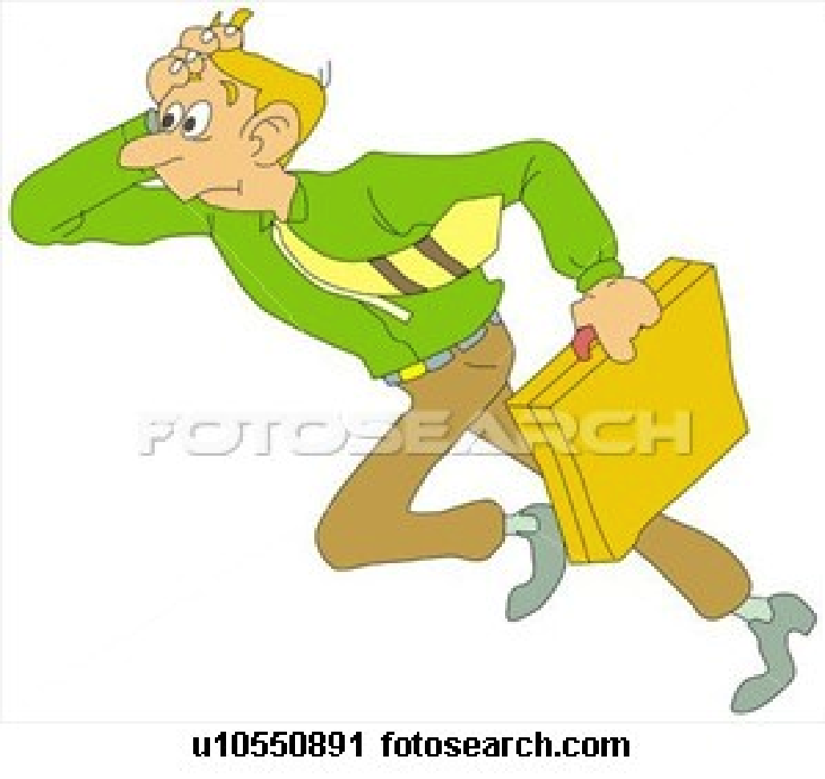

11. Él _______________________ 12. Él ____________________el dedo gordo. porque va a llegar tarde.

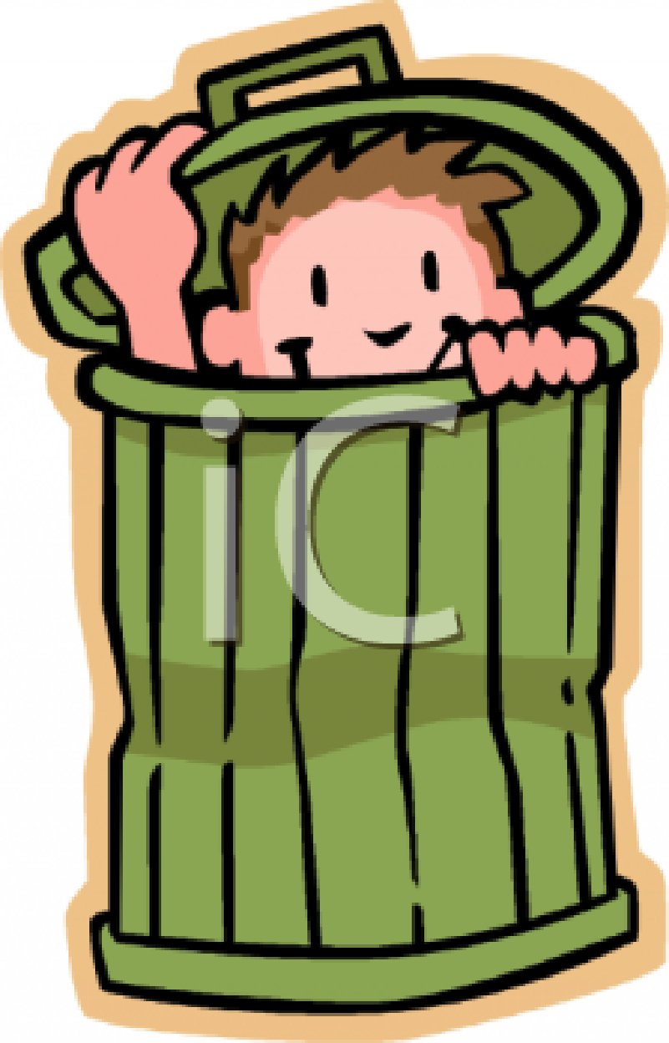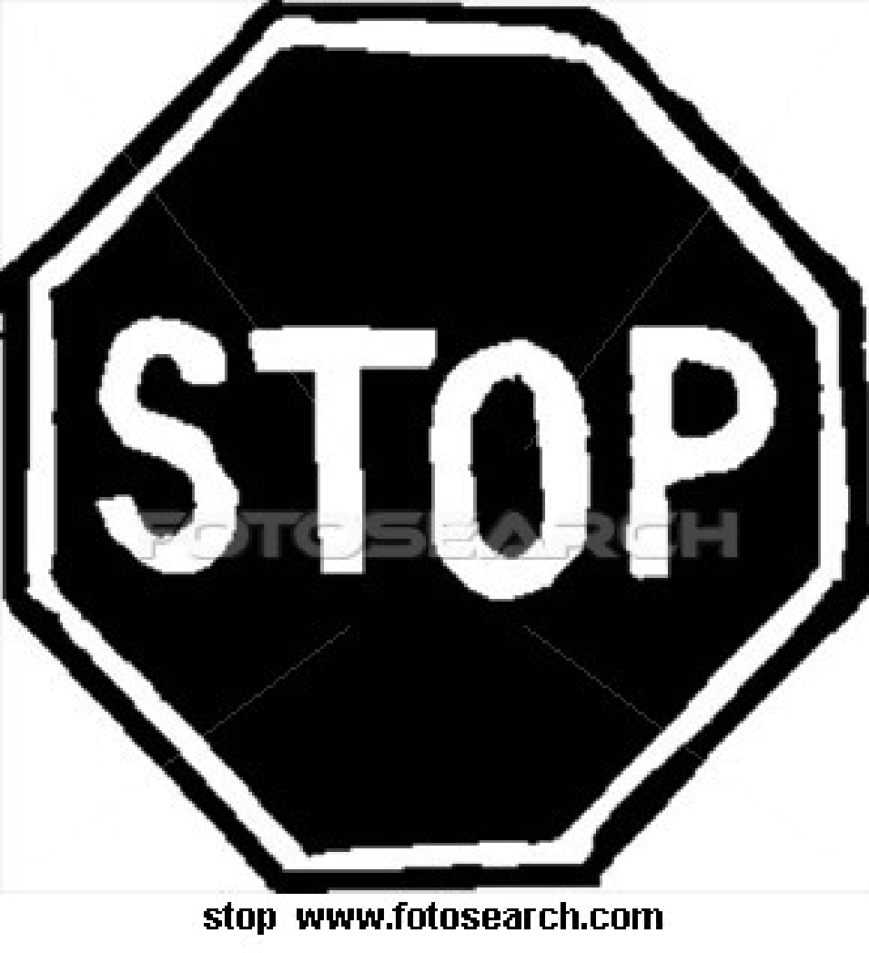

13. Juanito ______________ en 14. El taxista ___________________
el basurero. ante el letrero “stop”.

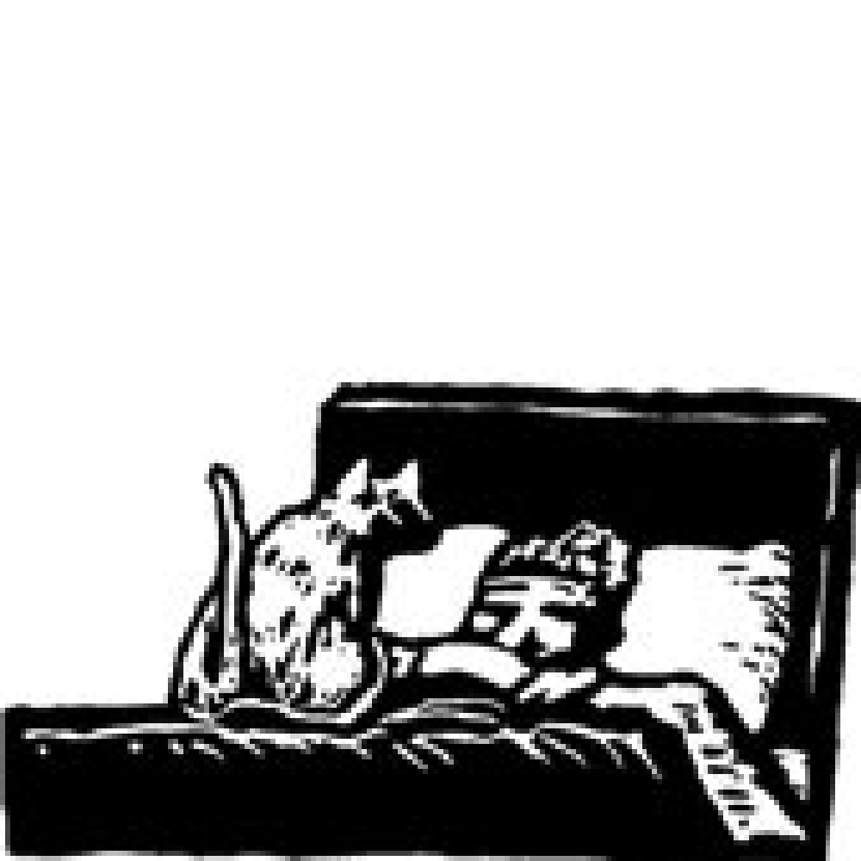

15. Miguel ___________________ 16. El gato _____________________a Miguel.

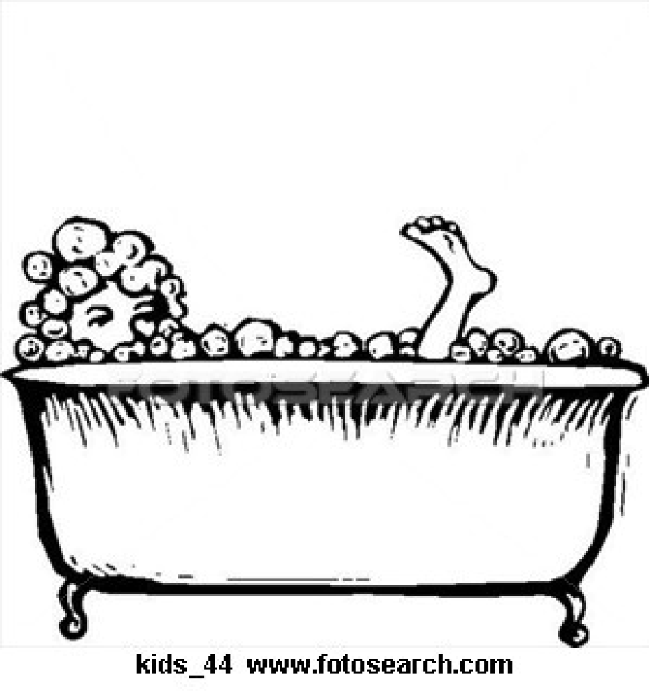

17. Nosotros _____________________. 18. Diego ________________.
al perro.

Escribe la forma correcta del verbo reflexivo que corresponde al dibujo.
Answers to Reflexivos Test, Spanish Three

Escribe la forma correcta del verbo.

- En mi clase de historia, a veces yo me duermo porque es aburrida. (dormir/dormirse)
- Mi hermano y yo quedamos en reunirnos a las siete. (quedar/quedarse)
- Mi hermano está enfermo. Por eso, tiene que quedarse en casa hoy. (quedar/quedarse)
- Puedo ir a tu casa hoy pero a las seis me voy porque tengo una cita con el doctor. (ir/ irse)
- ¿Quieres probar la sopa? (probar/probarse)
- El empleado siempre llega tarde y trabaja poco. Su jefe lo despide (despedir/ despedirse)
- La maestra se coloca (colocar/colocarse) cerca de la pizarra.
- Los padres de Felipe siempre esconden sus regalos de Navidad. (esconder/esconderse)
- No me cae bien Manuel. Habla sin parar y no escucha. Él aburre a todos (aburrir/aburrirse)
- Mi hermano tiene que cuidar a los niños. Él los divierte jugando al escondite. (divertir/divertirse)
- La Sra Torre llama a los padres de los alumnos cuando tienen la detención del sábado. (llamar/llamarse)
- La Sra Rodríguez despierta (despertar/despertarse) a sus alumnos porque es la hora de desayunar.
- La chica se mira en el espejo cuando se maquilla. (mirar/mirarse)
- La clase parece fácil pero Miguel dice que es difícil. (parecer/parecerse)
- Margarita se parece mucho a su hermana. (parecer/parecerse)
- Mi madre se pone triste cuando yo saco malas notas. (poner/ponerse)

Escribe la conjugación correcta del verbo.

Escribe la conjugación correcta del verbo.

1) Mañana yo me gradúo de Del Campo (graduarse)
2) Yo no me fío de Ana (fiarse)
3) Yo me parezco a mi hermana. (parecerse)
4) Ella siempre se ríe de sus chistes. (reírse)
5) Los chicos se despiden de sus padres a las seis. (despedirse)
6) Ana se acuesta a las diez. (acostarse)
7) Ana se viste muy rápido. (vestirse)

Traduce al español

- I shave Raúl and I wake up María. (Yo) afeito a Raúl y despierto a María.

- I take Ana’s jacket. (off of her) (Yo) le quito la chaqueta a Ana.

- They put their shoes on. (Ellos) se ponen los zapatos.

- She gets dressed. Then, she dresses Ana. (Ella) se viste. Luego, viste a Ana.

- He puts María’s make-up on. (on her) (Él) maquilla a María. Pinta a María. Le pone maquillaje a María.

- I’m leaving now. (Yo) me voy ahora.

- They’re talking to each other. (Ellos) se hablan.

- He cuts John’s hair. (Él) le corta el pelo a John.

- I made a mistake. (Yo) me equivoqué.

- The students take advantage of the situation. (la situación) Los alumnos/estudiantes se aprovechan de la situación.

Contesta las preguntas.

- ¿Qué haces primero, te pintas o te peinas? Primero (yo) me pinto/ peino, luego me pinto/peino. (Para los chicos: No me pinto. Me peino)

- ¿De qué te enojas? ¿De qué te enfadas? (Yo) me enojo/me enfado de…

- ¿De qué te asustas? (Yo) me asusto de…

- ¿A qué hora se despiden Uds. de la maestra? (Yo) me despido de la maestra/ella a las…

- ¿Cuándo te reúnes con tus amigos? (Yo) me reúno con mis amigos …

- ¿Necesitas maquillarte? Sí, (no, no) necesito maquillarme/ me necesito marquillar.

- ¿De qué te quejas? (Yo) me quejo de…

- ¿A qué hora te acuestas? (Yo) me acuesto a las …

9) ¿Se habla español en la clase de español? Sí, se habla español (en la clase).

10) ¿Dónde se venden zapatos? Se venden zapatos… (name of any shoe store)

11) ¿Cuándo te pones triste? (Yo) me pongo triste cuando…

Escribe la forma correcta del verbo reflexivo que corresponde al dibujo.

1.. El hombre se ata 2. Ana y María son gemelas
la corbata Ellas se parecen mucho.
(They look alike/like each other)

3. Alfonso se despide 4. Cloíta acuesta a su bebé.
de su familia.

El hombre se divierte 6. El hombre_se ríe mucho
en la fiesta.

7. Ellos se casan. 8. La maestra se enoja/ se enfada con los alumnos.

10. Juan y Ana se enamoran.

9. El hombre se cae
al suelo

11. Él se apura 12. Él se lastima el dedo gordo. porque va a llegar tarde.

13. Juanito se esconde en 14. El taxista se para
el basurero. ante el letrero “stop”.

15. Miguel se despierta. 16. El gato despierta a Miguel.

17. Nosotros nos bañamos. 18. Diego baña al perro.

Escribe la forma correcta del verbo reflexivo que corresponde al dibujo.

